linux系统查看时区
cat /etc/sysconfig/clock
stat 查看文件时间属性
linux没有域的概念，在/etc/resolv.conf里面设置一个search domain就行了

DNS 用的bind。查看/var/named/. Cat /etc/named.conf 修改对应的zone文件，service named restart

Mkdir –p /tmp/tmp1/tmp2

JMeter PerfMon Metrics Collector EXEC
ruby:/home/administrator/dpsearch/sample.rb

查看端口
netstat –apn 其中最后一栏是PID/Program name netstat -tuln
进一步使用命令：ps -aux | grep java，或者直接：ps -aux | grep pid 查看
netstat -anp | grep :25

Terminal 快捷键
一，启动 terminal
1 在 “面板主页” 的应用程序搜索栏中，输入命令gnome-terminal 选择 “终端” 应用程序。
2 在终端输入命令 gnome-terminal 进入 “终端”。
3通过键盘快捷键(需要设置运行终端的快捷键，通常设置为ctrl+alt+t)进入 “终端”。
4通过添加额外的启动程序方式来实现开机的时候启动“终端”。
面板主页搜索 “终端” 应用程序

终端的设置项
对终端的设置主要包括：配置文件首选项和键盘快捷键的设置。选择“编辑” 菜单进入相关的设置。

二，创建终端的标签页
1 通过 ctrl+shift+t 快捷键创建新标签页。
2 选择 “文件” 菜单 -> 选择“打开标签页” 选项。
3 在终端中，单击鼠标右键(或按下键盘上的application 键)，选择 “打开标签页” 选项。
终端默认的常用快捷键
快捷键
描述
ctrl+alt+t
启动终端
f1 打开帮助指南
f10 激活菜单栏
f11 全屏切换
alt+f 打开 “文件” 菜单(file)
alt+e 打开 “编辑” 菜单(edit)
alt+v 打开 “查看” 菜单(view)
alt+s 打开 “搜索” 菜单(search)
alt+t 打开 “终端” 菜单(terminal)
alt+h 打开 “帮助” 菜单(help)
ctrl+shift+c 复制
ctrl+shift+v 粘贴
ctrl+shift+t 新建标签页
ctrl+shift+w 关闭标签页
ctrl+shift+n 新建终端窗口
ctrl+shift+q 关闭终端窗口
ctrl+shift+pgup 标签页左移
ctrl+shift+pgdn 标签页右移
alt+n 切换到第 n个标签页(n=0...9)
ctrl+pgup 切换到上一个标签页(page up)
ctrl+pgdn 切换到下一个标签页(pagedown)
ctrl+alt+fn 切换到字符界面(n=1...6)
如果需要切换回图形界面，需要使用ctrl+alt+f7 或 alt+f7
ctrl+shift++ 放大窗口(包括窗口内的字体)
ctrl+- 缩写窗口(包括窗口内的字体)
ctrl+0 普通大小(阿拉伯数字 0)
ctrl+d
在空白处执行将结束当前会话(同exit 命令功能)
ctrl+p 显示上一条历史命令(同 up arrow功能)
ctrl+n
显示下一条历史命令(同 down arrow功能)
ctrl+r 反向搜索历史命令
ctrl+o 回车(同enter 键功能)
ctrl+j 回车(同enter 键功能)
ctrl+m 回车(同enter 键功能)
ctrl+a
光标移动到行的开头
ctrl+e
光标移动到行的结尾
ctrl+b
光标向后移动一个位置(backward)
ctrl+f
光标向前移动一个位置(forward)
ctrl+left-arrow
光标移动到上一个单词的词首
ctrl+right-arrow
光标移动到下一个单词的词尾
ctrl+t
将光标位置的字符和前一个字符进行位置交换
ctrl+u 剪切从行的开头到光标前一个位置的所有字符
ctrl+k 剪切从光标位置到行末的所有字符
ctrl+y 粘贴 ctrl+u或者 ctrl+k 剪切的内容
ctrl+h
删除光标位置的前一个字符(同backspace 键功能)
ctrl+* 删除光标位置的前一个字符(同 ctrl+h组合键功能)
ctrl+d
删除光标位置的一个字符(同 delete键功能)
ctrl+w
删除光标位置的前一个单词(同alt+backspace 组合键功能)
ctrl+&
恢复 ctrl+h或者 ctrl+d 或者 ctrl+w 删除的内容
ctrl+l
清除当前屏幕内容(同 clear命令功能)
ctrl+s
暂停屏幕输出
ctrl+q
继续屏幕输出

删除文件夹
rm –rf folderpath

查看当前系统有几个cpu
你可以使用这个命令：’ grep -c 'processor' /proc/cpuinfo’ 。

查看文件夹下的文件个数(当前目录的文件数)
ls -l |grep "^-" | wc -l
说明:
ls -l 长列表输出该目录下文件信息(注意这里的文件，不同于一般的文件，可能是目录、链接、设备文件等)
grep ^- 这里将长列表输出信息过滤一部分，只保留一般文件，如果只保留目录就是 ^d
wc -l 统计输出信息的行数，因为已经过滤得只剩一般文件了，所以统计结果就是一般文件信息的行数，又由于一行信息对应一个文件，所以也就是文件的个数。
查看文件夹下的文件个数(当前目录的文件和子文件夹的文件数)
find ./ -type f | wc -l
find ./ -name *.jar -type f | wc -l
或者
ls -lR|grep "^-"|wc -l

1) 登录到服务器执行 lsb_release -a ,即可列出所有版本信息,例如:
[root@SOR_SYS ~]# lsb_release -a
LSB Version: :core-4.0-amd64:core-4.0-ia32:core-4.0-noarch:graphics-4.0-amd64:graphics-4.0-ia32:graphics-4.0-noarch:printing-4.0-amd64:printing-4.0-ia32:printing-4.0-noarch
Distributor ID: RedHatEnterpriseAS
Description: Red Hat Enterprise Linux AS release 4 (Nahant Update 4)
Release: 4
Codename: NahantUpdate4
[root@SOR_SYS ~]#

SuSE 关闭防火墙
suse11:~ # chkconfig --level 2345 SuSEfirewall2_setup off
suse11:~ # chkconfig --level 2345 SuSEfirewall2_init off
rcSuSEfirewall2 stop
因为要配置Hadoop，需要将防火墙关闭！
首先检查防火墙# chkconfig --list|grep fire
SuSEfirewall2_init 0:off 1:off 2:off 3:on 4:on 5:on 6:off
SuSEfirewall2_setup 0:off 1:off 2:off 3:on 4:on 5:on 6:off
关闭
linux-ot1w:/home/macula/download/hadoop-0.20.2/conf # chkconfig SuSEfirewall2_setup off
关闭
linux-ot1w:/home/macula/download/hadoop-0.20.2/conf # chkconfig SuSEfirewall2_init off
linux-ot1w:/home/macula/download/hadoop-0.20.2/conf # chkconfig --list|grep fire
再次查看
SuSEfirewall2_init 0:off 1:off 2:off 3:off 4:off 5:off 6:off
SuSEfirewall2_setup 0:off 1:off 2:off 3:off 4:off 5:off 6:off

CentOS 关闭防火墙
进入setup命令关闭防火墙

查看Linux系统位数：
getconf LONG_BIT

linux安装程序是安装在哪里
1编译源码安装可以定制
2下载rpm文件 执行rpm 命令安装 可执行文件在/usr/local/bin 库文件在/usr/local/lib

Linux 文件夹下查找内容关键字
(1)grep 'test' d* #显示所有以d开头的文件中包含 test的行
(2)grep ‘test’ aa bb cc #显示在aa，bb，cc文件中包含test的行
(3)grep ‘[a-z]\{5\}’ aa #显示所有包含每行字符串至少有5个连续小写字符的字符串的行
(4)grep magic /usr/src #显示/usr/src目录下的文件(不含子目录)包含magic的行
(5)grep -r magic /usr/src #显示/usr/src目录下的文件(包含子目录)包含magic的行

(6)grep -w pattern files ：只匹配整个单词，而不是字符串的一部分(如匹配’magic’，而不是’magical’)，

ls命令只显示目录或文件(linux)
2011-02-25 12:21:59| 分类： 技术知识 |举报 |字号 订阅
网上找的并自己试验过。将各种命令集合起来，省得以后乱找。
只显示目录
ls -F | grep /$ # -F使得ls将文件分类，通过在文件后面加一些标记来实现
ls -F | grep /
ls -l | grep ^d
ls -d */
ls -ld */
只显示文件
ls -F | grep [^\/]$ # 注意行尾匹配符号$不可少
ls -F | grep [^/]$
ls -l | grep ^-
ls -l | grep ^- | wc -l # wc命令统计行数
find . -type f -maxdepth 1 | xargs ls -al
ls -p | grep [^/]$ # -p使得ls命令在目录后面加斜杠
find . ! -name . -prune -type f # 这个命令不会很好排序文件

BASH SHELL快捷键
Ctrl+b 或左箭头键 左移一个字符（移至前一个字符）
Ctrl+f 或右箭头键 右移一个字符（移至后一个字符）
Ctrl+a 移至行首
Ctrl+e 移至行尾
Esc b 左移一个单词
Esc f 右移一个单词
Del 删除光标所在处的字符
Ctrl+d 删除光标所在处的字符
BACKSPACE或Ctrl+h 删除光标左边的字符
Ctrl+k 删除至行尾
你也可通过google查linux下不同bash的快捷键

service command - list running services
service --status-all
service --status-all | grep ntpd
service --status-all | less

Rails中***_url与***_path区别
六 25th, 2011
发表评论 | Trackback
path是相对路径
url是绝对路径
model为复数的会对应到action=>index, 为单数时需要传递id参数并对应到action=>show
如对于user而言：
users_url # => http://localhost:3000/users
users_path # => /users
user_path(1) # => /users/1
user_url(1) # => http://localhost:3000/users/1

How Do I Change My Hostname?
The hostname commands set the host name using the following syntax. Please note that only the super-user / root can change the names. To switch to the root user by typing su - and entering the root password, when prompted.
# hostname newhostname.nixcraft.in
# hostname laptop.nixcraft.net.in\

mount
mount -t cifs //10.110.191.166/Share -o username=apex@otg.com /mnt/Shared
//192.168.0.254/work win共享目录
/data/tmp 挂载点
username=test test为访问的用户
password=test test为访问的密码

Linux软件安装常用方法
1、软件安装卸载，分几种情况：

A：RPM包，这种软件包就像windows的EXE安装文件一样，各种文件已经编译好，并打了包，哪个文件该放到哪个文件夹，都指定好了，安装非常方便，在图形界面里你只需要双击就能自动安装。

==如何卸载:
1、打开一个SHELL终端
2、因为Linux下的软件名都包括版本号，所以卸载前最好先确定这个软件的完整名称。
查找RPM包软件：rpm -qa ×××*
注意：×××指软件名称开头的几个字母，不要求写全，但别错，*就是通配符号“*”，即星号，如你想查找机子里安装的REALPLAYER软件，可以输入：rpm -qa realplay*
3、找到软件后，显示出来的是软件完整名称，如firefox-1.0.1-1.3.2
执行卸载命令：rpm -e firefox-1.0.1-1.3.2

===安装目录，执行命令查找：rpm -ql firefox-1.0.1-1.3.2

===参考文章：http://blog.chinaunix.net/article.p...178&blogId=1438

B：tar.gz（bz或bz2等）结尾的源代码包，这种软件包里面都是源程序，没有编译过，需要编译后才能安装，安装方法为:

1、打开一个SHELL，即终端
2、用CD 命令进入源代码压缩包所在的目录
3、根据压缩包类型解压缩文件(*代表压缩包名称)
tar -zxvf ****.tar.gz
tar -jxvf ****.tar.bz(或bz2)
4、用CD命令进入解压缩后的目录
5、输入编译文件命令：./configure（有的压缩包已经编译过，这一步可以省去）
6、然后是命令：make
7、再是安装文件命令：make install
8、安装完毕

linux 不删除文件，清空文件内容命令
$ : > filename #其中的 : 是一个占位符, 不产生任何输出.
$ > filename
$ echo “” > filename
$ echo /dev/null > filename
$ echo > filename
$ cat /dev/null > filename

Postfix发邮件问题
首先是查看log的地址为： /var/log/mail.info /var/log/mail.err /var/log/mail.warn
echo "Mail Content" | mail -s "Mail Subject" apex.yu@emc.com
mutt -s "test aaa" apex.yu@emc.com
一直发不出去，查看mail.info 发现有status=bounced unknow user的字样，原来是要将/etc/postfix/main.cf 里面的mydestination 设为mydestination =。 然后 postfix reload
/usr/sbin/postconf –n 列出postfix的main.cf下所有有用的配置。
/usr/sbin/postqueue ：这个是在观察邮件队列的一个指令啦！你可以使用 postqueue -p 来显示目前的邮件队列内容！这个：
postqueue -p 与 mailq 显示的内容会一模一样喔！
Postfix check 检查postfix
􀂃 /var/spool/mail ：电子邮件信箱放置目录
􀂃 /var/spool/postfix ：邮件队列，里面还有很多次目录，都是一些其它功能的咚咚啊！

收信程序：在哪些情况之下，我们的 postfix 会将该封信件收下来呢？
0. 收件者主机名称符合 $inet_interfaces 的设定；
1. 收件者主机名称符合 $mydestination 的设定；
2. 收件者主机名称符合 $virtual_maps 的设定。

o 帮助 Client 发送信件，也就是 Relay 的功能开放的需求项目：在开放哪些项目之后，你的 postfix 主机才会帮助『信任』的 Client 端 Relay 呢？
1. 当 Client 来自信任的网域，也就是 IP 符合 $mynetworks 的设定值时；
2. 当 Client 来自信任的机器，也就是主机名称符合 $relay_domains 的设定项目时；
3. 当 Client 来自不信任的网域，但是去的目的地主机端符合 $relay_domains 的设定时。
当符合上面三点的任何一点时，那么 postfix 将对该信件进行 relay 的动作喔！
所以，如果你的 postfix 能寄不能收，或者是能收不能寄，请仔细的观察一下上面的几个重大的设定项目，仔细的在你的 main.cf 重新设定一下，基本上，应该就不会有太大的问题啦！
/etc/aliases 文件 里面设定的是redirect mail的，administrator一直收不到邮件，原来在该文件里设置了root的别名，所以都被root收到了

设置postfix smtp验证
- 修改/usr/lib/sasl/smtpd.conf文件，告诉postfix使用saslauthd作为后台认证程序： pwcheck_method: saslauthd
- 修改/etc/sysconfig/saslauthd文件，使saslauthd采用shadow作为验证数据源paw改为 MECH=shadow
- 启动saslauthd：/etc/init.d/saslauthd start
- 验证saslauthd /usr/sbin/testsaslauthd -u administrator -p'emcsiax@QA' 0: OK "Success."
- 编 辑/etc/postfix/main.cf，增加：
smtpd_sasl_auth_enable = yes
broken_sasl_auth_clients = yes
smtpd_sasl_security_options = noanonymous
smtpd_recipient_restrictions = permit_mynetworks,permit_sasl_authenticated,check_relay_domains
smtpd_client_restrictions = permit_sasl_authenticated
- postfix reload

Linux ping IPv6
Ping6 –I eth0 fe80::250:56ff:fe01:4176

文字模式下的粘贴复制
set -o vi
然后就可以像操作vi一样操作命令行了。
"+y
"+p
------------------------------
上述命令不能用的话是因为vim的clipboard选项没有打开,
$ vim --version |grep clipboard #查看该选项 +clipboard表示选项开启，-clipboard表示未开启
配置文件中添加 set clipboard=unnamed
在目录 /etc/ 下面，有个名为vimrc的文件，这是系统中公共的vim设置文件，对所有用户都有效。而在每个用户的主目录下，都能自己建立私有的设置文件，命名为：“.vimrc”。例如，/root目录下，通常已存在一个.vimrc文件。

使用 echo 列出当前位置的子目录
如下所示，最后加斜杠。
$ echo */

Window文本转Linux
dos2unix 实际上就是把文本文件里面的^M删除，我一般懒得用这个命令，vi里面用一个命令（:%s/^m//g）删除即可。
用法举例：
dos2unix a.txt b.txt
要把一批文件都dos2unix，可以用下面的for语句：
for f in *.txt
do
dos2unix $f temp_111
mv temp_111 $f
done

column美化输出格式
当你看到Linux下命令输出的列歪歪扭扭时，是不是看着很不爽？column 命令就可以方便地解决这个问题。
比如：
我们一般就只用到上面这一个用法。
column的其他用法如下：
选项 | 含义
-c 字符数 | 指定显示的列宽
-s“ 分隔符 “ | 使用-t选项时，指定分隔符（允许指定多个分隔符）
-t | 判断输入行的列数来创建一个表。分隔符是使用在-s中指定的字符。如果没有指定分隔符，默认是空格
-x | 更改排列顺序（左→右）。默认的顺序为（上→下）

找出文件中的重复行从大到小排序
使用 sort 和 uniq 命令的组合。
$ cat /path/to/file | sort | uniq -c | sort -nr

Linux命令搜索历史命令
Ctrl+r
Ctrl+s 锁屏 Ctrl+q 解锁

Linux系统文本模式下的截屏技巧
Shutter
Linux系统文本模式下截屏要用到/dev目录下的vcs设备：
[python] view plaincopy
- # ls /dev/vcs*
- /dev/vcs /dev/vcs1 /dev/vcs2 /dev/vcs3 /dev/vcs4 /dev/vcs5 /dev/vcs6
其中，/dev/vcs 是当前的虚拟控制台的内容，/dev/vcs1 是tty1的内容。

截取当前控制台的内容：
[html] view plaincopy
- # cat /dev/vcs > filename
得到的文件filename是一个文本文件，直接用编辑器即可查看。

如果要截取tty1的内容，就执行：
[python] view plaincopy
- # cat /dev/vcs1 > filename

更改文件夹的owner
chown –R dpsearch: ./download

增大tty的屏幕
vi /boot/grub/grub.conf
replace vga=0x314 with vga=0x342
reboot to take effect

syntax error near unexpected token `then'
出现“syntax error near unexpected token `then'”，看半天没看出原因，上网查了半天，终于搞明白了原因：if 与‘['之间没有加空格导致的。另外，在执行时，我也发现 ‘=’两边必须也得加空格，否则也会出错，不是语法出错，而是不管赋给a的值是多少，程序都会得到if 后面的语句为假，从而得出wrong的情况。

tee重导向

Gem 安装本地包
Gem install --local finename.gem

Gem查看一个已安装的软件
gem specification progressbar
# 短命令: gem spec progressbar

linux下.run文件的安装与卸载
.run文件的安装很简单，只需要为该文件增加可执行属性，即可执行安装
以 virtualbox 的安装文件 virtualbox-3.1.6-59338-Linux_x86.run为例，只需要输入命令：
chmod +x virtualBox-3.1.6-59338-Linux_x86.run
./virtualbox-3.1.6-59338-Linux_x86.run
即可安装。
卸载的方法网上说法大至分两种：
一种是说用 sh virtualbox-3.1.6-59338-Linux_x86.run --uninstall，但是对于我这个virtualbox安装文件行不通
另一种是说进入到安装目录下，有个 uninstall 文件，输入./uninstall即可卸载，但不知道安装到哪了
于是我就用locate virtualbox | grep uninstall 找到这个文件，执行./uninstall就ok了

常用配置网络指令
(1) 配置eth0的IP地址， 同时激活该设备
sudo ifconfig eth0 192.168.1.10 netmask 255.255.255.0 up
(2) 添加默认网关

sudo route add default gw 192.168.1.1
(3) 配置DNS
$ sudo vi /etc/resolv.conf
nameserver 202.96.134.133
nameserver 202.96.128.68
nameserver 202.96.128.166
查看DNS
$ less /etc/resolv.conf
(4)其它命令
#激活设备
ifconfig eth0 up
#禁用设备
ifconfig eth0 down
nslookup

[root@linux ~]# history
66 man rm
67 alias
68 man history
69 history
[root@linux ~]# !66 <==执行第 66 笔指令
[root@linux ~]# !! <==执行上一个指令，本例中亦即 !66
[root@linux ~]# !al <==执行最近以 al 为开头的指令(上头列出的第 67 个)
ifdown eth0 关闭网络
ifconfig eth0 down 关闭网络

ifup eth0 开启网络
ifconfig eth0 up 开启网络
网络地址：
/etc/sysconfig/network-script/ifcfg-eth0

CentOS 没有关闭窗口的按钮
compiz –replace
metacity --replace

交互式和非交互式
如果脚本需要测试一下自己是否运行在交互式shell中, 那么一个简单的办法就是察看是否存在提示符(prompt)变量, 也就是察看一下变量$PS1是否被设置. (如果脚本需要用户输入, 那么脚本就需要显示提示符.)
1 if [ -z $PS1 ] # 没有提示符?
2 then
3 # 非交互式
4 ...
5 else
6 # 交互式
7 ...
8 fi
$-中是否存在选项"i".
1 case $- in
2 *i*) # 交互式shell
3 ;;
4 *) # 非交互式shell
5 ;;
6 # ("UNIX F.A.Q."的惯例, 1993)

login shell 和 non-login shell 的区别
在interactive shell下执行脚本，将会启动non-interactive shell， non-interactive shell只能从其父进程处继承环境变量
login shell 和 no-login shell 的执行顺序：
Login shells：
/etc/profile
/etc/profile.d
~/.bash_profile
~/.bashrc
/etc/bashrc

Non-login shells：
~/.bashrc
/etc/bashrc
/etc/profile.d
问题：通过su命令切换用户并没有进入该用户的shell环境。这是为什么？

要解决这个问题，我们必须清楚用login shell 和non-login shell的区别。

- login shell：去的bash时需要完整的登录流程。就是说通过输入账号和密码登录系统，此时取得的shell称为login shell
- non-login shell：取得sbash接口的方法不需要重复登录的举动。如以X Window登录登录linux后，再以X的图形界面启动终端机，此时那个终端机并没有需要输入账号和密码，那个bash环境就是non-login shell。在原本的bash环境下再次执行bash命令，同样也没有输入账号密码就进入新的bash环境（前一个bash的子进程），新的bash也是non-login shell。
那么，到底两者的区别在哪里？
login shell：此种方式登录时，shell会重新读取/etc/profile和~/.bash_profile来应用新的环境变量。
non-login shell：此时shell不会读取/etc/profile和~/.bash_profile，而是读取~/.bashrc来应用新的环境变量。话说标题是区别与影响，影响的东西自然源于区别。回到文章开头的问题，su切换用户没有获取用户的环境（当时用的命令是"su xxoo"，这里xxoo为要切换的用户，以root身份执行的此命令），看来问题就在这倆login方式，根据现象我们可以判断 su xxoo执行了non-login shell。
为了验证上面的判断，我们查看了su命令的简单帮助：
[root@isayme ~]# su --help
Usage: su [OPTION]... [-] [USER [ARG]...]
Change the effective user id and group id to that of USER.
-, -l, --login make the shell a login shell
很明显，我的判断是正确的，默认情况下是执行的non-login shell，因为要执行login shell需要在su后面添加参数"-"或"-l"或"--login"。所以要在su之后获取用户的环境变量，需要执行类似"su - xxoo"之类的命令。
另外还有三个提示：

PS1：bash在读取/etc/profile后会读取各账户的个人配置文件，所读取的个人配置文件主要有三个：~/.bash_profile,~/.bash_login,~/.profile。其实bash在读取的时候只会读取的上述三个文件的其中一个，而读取的顺序则就是上面的顺序。也就是说bash会依次查找上述三个个人配置文件，且找到一个后，后续的文件便不再读取。
PS2：当以non-login shell登录时，如果希望获取用户的环境变量，执行"source ~/.bash_profile"即可（.bash_profile根据情况也可能是.bash_login或.profile），而其中source可以用小数点替换，即"source ~/.bash_profile"等价于". ~/.bash_profile"。source命令的解释可以自行搜索。
PS3：其实有的linux发行版的login shell也会读取.bashrc文件,如Fedora11中执行 "vim ~/.bash_profile"会发现 "if [ -f ~/.bashrc ]; then . ~/.bashrc fi"。这里就使用了PS2的提到的用小数点替换source特性，即在./bash_profile会读取执行.bashrc文件。

Irb Ruby常用命令
查找类有哪些函数
irb(main):039:0> Greeter.instance_methods
不希望列出祖先类的函数。
irb(main):040:0> Greeter.instance_methods(false)
看起来好多了。我们来看看 greeter 会对哪些函数作出回应：
irb(main):041:0> g.respond_to?("name")
=> false
irb(main):042:0> g.respond_to?("say_hi")
=> true
irb(main):043:0> g.respond_to?("to_s")
=> true

Ipv6 相关设置
Dpsearch ovf deploy后自动获取了ipv6，yast设置本机ipv6地址，修改MTU 1440
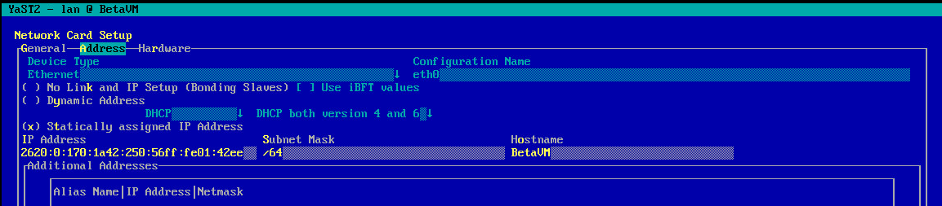
dns也填的
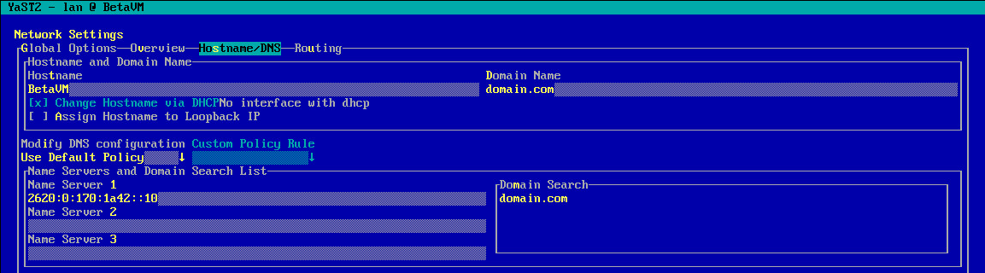
Route
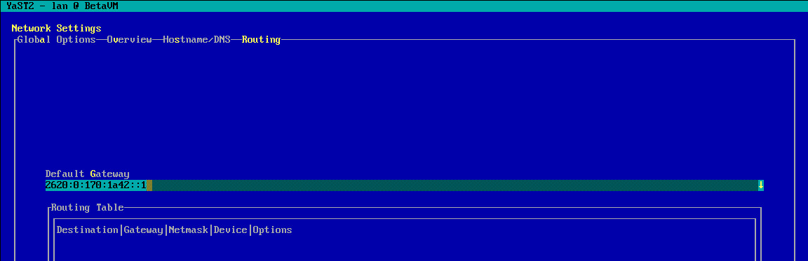
Nginx查看是否支持ipv6
http://www.cyberciti.biz/faq/nginx-ipv6-configuration/
/user/sbin/nginx –V 如果配置中带有 –with-ipv6字样，则支持，否则需要重新编译源代码，/user/local/src/nginx-1.6*** ,输入
./configure –with-poll_module –with-http_ssl_module –with-ipv6
make install
编辑nginx.conf
#ipv4
listen :80;
#ipv6
listen [::]:80;
netstat –tulapn | grep nginx

DC01的DNS配置ipv6
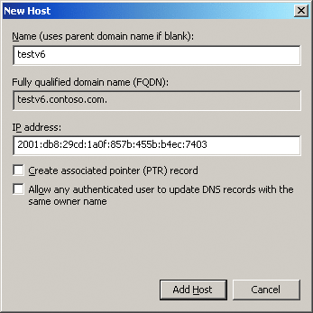
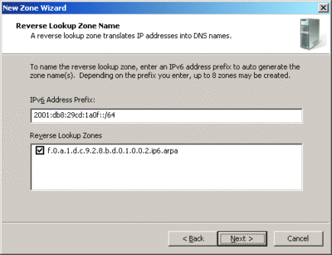

nslookup
> set q=any
> BetaVM

bashrc和profile的用途和区别
使用终端ssh登录Linux操作系统的控制台后，会出现一个提示符号（例如：#或~），在这个提示符号之后可以输入命令，Linux根据输入的命令会做回应，这一连串的动作是由一个所谓的Shell来做处理。
Shell是一个程序，最常用的就是Bash，这也是登录系统默认会使用的Shell。
bashrc和profile都是Shell的启动设置文件（其实这两个文件也是Shell脚本），可以为当前的Shell初始化环境变量等，它们类似Microsoft DOS/Windows下的autoexec.bat文件。
下面详细介绍bashrc和profile的用途和区别：
1. 针对个别用户
用户HOME（家）目录/.bashrc
# ~/.bashrc: executed by bash(1) for non-login shells.
用户HOME（家）目录/.profile
# ~/.profile: executed by Bourne-compatible login shells.
2. 针对全体用户
/etc/bash.bashrc
# System-wide .bashrc file for interactive bash(1) shells.
/etc/profile
# /etc/profile: system-wide .profile file for the Bourne shell (sh(1))
从上面的英文描述可以知道，bashrc和profile的差异在于：
1. bashrc是在系统启动后就会自动运行。
2. profile是在用户登录后才会运行。
3. 进行设置后，可运用source bashrc命令更新bashrc，也可运用source profile命令更新profile。
PS：通常我们修改bashrc,有些linux的发行版本不一定有profile这个文件
4. /etc/profile中设定的变量(全局)的可以作用于任何用户，而~/.bashrc等中设定的变量(局部)只能继承/etc/profile中的变量，他们是"父子"关系。
===============================================================================
另外，需要补充说明介绍bashrc相关的几个文件：
~/.bash_profile: 每个用户都可使用该文件输入专用于自己使用的shell信息，当用户登录时，该文件仅仅执行一次!默认情况下,他设置一些环境变量,执行用户的.bashrc文件。
~/.bash_logout: 当每次退出系统(退出bash shell)时，执行该文件。
~/.bash_profile 是交互式、login方式进入bash运行的，~/.bashrc是交互式non-login方式进入bash运行的，通常二者设置大致相同，所以通常前者会调用后者。

SuSE在终端上用 yast 命令行工具安装 Ruby 和 RubyGems 时的步骤如下：
- 安装 Ruby：
prompt$ yast -i ruby
- 安装 RubyGems：
prompt$ yast -i rubygems

有必要好好研究下： rpm wget zypper yast gem 等命令

rvm： /etc/profile.d/rvm.sh

file filename ---查看文件信息
which filename 寻找执行档
whereis
locate
find

安装包一般解压到/usc/local/src/下，然后按照的时候指定到/usc/local/安装包名下，diff和patch命令来升级更新文件。

ls –al

Linux软件安装常用方法 第一篇
1、软件安装卸载，分几种情况：
A：RPM包，这种软件包就像windows的EXE安装文件一样，各种文件已经编译好，并打了包，哪个文件该放到哪个文件夹，都指定好了，安装非常方便，在图形界面里你只需要双击就能自动安装。
==如何卸载:
1、打开一个SHELL终端
2、因为LINUX下的软件名都包括版本号，所以卸载前最好先确定这个软件的完整名称。
查找RPM包软件：rpm -qa ×××*
注意：×××指软件名称开头的几个字母，不要求写全，但别错，*就是通配符号“*”，即星号，如你想查找机子里安装的REALPLAYER软件，可以输入：rpm -qa realplay*
3、找到软件后，显示出来的是软件完整名称，如firefox-1.0.1-1.3.2
执行卸载命令：rpm -e firefox-1.0.1-1.3.2
===安装目录，执行命令查找：rpm -ql firefox-1.0.1-1.3.2
===参考文章：http://blog.chinaunix.net/article.p...178&blogId=1438
B：tar.gz（bz或bz2等）结尾的源代码包，这种软件包里面都是源程序，没有编译过，需要编译后才能安装，安装方法为:
1、打开一个SHELL，即终端
2、用CD 命令进入源代码压缩包所在的目录
3、根据压缩包类型解压缩文件(*代表压缩包名称)
tar -zxvf ****.tar.gz
tar -jxvf ****.tar.bz(或bz2)
4、用CD命令进入解压缩后的目录
5、输入编译文件命令：./configure（有的压缩包已经编译过，这一步可以省去）
6、然后是命令：make
7、再是安装文件命令：make install
8、安装完毕
===如何卸载：
1、打开一个SHELL，即终端
2、用CD 命令进入编译后的软件目录，即安装时的目录
3、执行反安装命令：make uninstall
====安装目录：注意make install命令过程中的安装目录，或者阅读安装目录里面的readme文件，当然最好的办法是在安装的过程中指定安装目录，即在./configure命令后面加参数--prefix=/**，
如：./configure --prefix=/usr/local/aaaa，即把软件装在/usr/local/路径的aaaa这个目录里。一般的软件的默认安装目录在/usr/local或者/opt里，可以到那里去找找
C：以bin结尾的安装包，这种包类似于RPM包，安装也比较简单
1、打开一个SHELL，即终端
2、用CD 命令进入源代码压缩包所在的目录
3、给文件加上可执行属性：chmod +x ******.bin（中间是字母x，小写）
3、执行命令：./******.bin(realplayer for linux就是这样的安装包)
===如何卸载：把安装时中选择的安装目录删除就OK
===执行安装过程中可以指定，类似于windows下安装。
2、安装完软件后如何执行。 安装完软件后可以有好多种方法执行软件：
A、有些软件安装后会自动在应用程序列表里加上快捷键，和windows一样，到那里找就行了。
B、如果在应用程序列表里找不到的话，可以直接在/开始/运行命令里输入命令：启动命令一般就是软件名，如firefox，realplay，xmms等
C、也可以打开一个shell终端，输入软件名，和在“运行命令”里一样。如果不知道命令全程的话，可以输入开头的字母，然后按tab键查找，系统会自动显示以输入字母开头的所有命令/
D、你也可以直接到安装目录下运行启动文件，linux下的可执行图标和shell终端图标很像
E、到/usr/bin目录里找安装的软件启动文件执行命令。linux系统把所有可执行的文件命令在/usr/bin目录里都作了启动连接，你可以去那个目录寻找你安装的文件的启动命令，双击启动
Linux下的软件包安装方法 第二篇
--------------------------------------------------------------------------------
1、已经编译打包好的xxx.rpm
如果你的Linux系统带有安装程序，最好用系统自带的安装程序来安装。比如SuSE的YaST2就带有安装程序，在KDE环境下只要是rpm，就可以在Konqueror里面点击再“Install with YaST2”，这样做的好处是YaST2会给你提示包的详细信息，自动检查信赖关系，而且以后可以方便地在YaST2里面卸载软件包。SuSE的Red-Carpet也提供了安装功能，也不错。
另一种方式是使用rpm命令，需要打开终端，切换到xxx.rpm所在目录，执行：
rpm -ivh xxx.rpm
如果需要还可以带上其他参数。不过在SuSE里面，用rpm命令安装的软件包，在YaST2的控制面板里面显示为“锁定状态”，我不知道这是什么意思，不过软件包是可用的，也可以在YaST2里面卸载。
2、打包好的源码包xxx.src.rpm
要用命令来重新生成一下：
rpm -rebuild xxx.src.rpm
3、安装程序xxx.bin
商业软件有不少以这种方式打包发行，其实就相当于Windows下的Setup.exe，不过你得先把xxx.bin改为可执行状态，可以用右键-->属性来修改，也可以用如下命令：
chmod +x xxx.bin
这样，就可以通过双击或在终端下执行xxx.bin了。
4、压缩方式的软件包xxx.tar.gz、xxx.bz2、xxx.z等等
如何解压缩请看这篇文章：
http://www.linuxsir.org/bbs/showthr...threadid=162970
这种软件包又分两种形式：
(1)已经编译好的软件包，使用安装脚本来安装：
你最好先看一下软件包的说明文件，如readme、install、xxx.htm等。
再找一下有没有xxx.sh、xxx.pl这种文件，一般是install.sh或install.pl，也可能不是这种名字，具体情况具体分析。
打开终端，切换到软件包所在目录，运行如下命令：
./xxx.sh 或 ./xxx.pl 即可。
(2)需要自行编译的源码压缩包，先解压缩：
同样地，你最好先看一下软件包的说明文件，如readme、install、xxx.htm等。
一般安装形式为：
打开终端，切换到软件包所在目录，运行如下命令：
./configure （做一下自动配置，一般会花不少时间。配置程序会检查你的系统信息，作出相应配置，肯定会检查你的编译器(如gcc)和库文件(如glib)等信息，所以你必须保证你的系统上有这些软件）
make （开始编译，一般会花不少时间）
make check （检查一下结果是否正确。这步不是必须，但建议做一下）
make install （运行安装程序）
这样，就完成了软件安装过程。
如果你想删除源代码文件的话，可以在原目录运行命令：
make clear
如果你想卸载该软件包的话，可以在原目录下运行命令：
make uninstall
5、使用java编译的安装程序xxx.jar
首先，你的系统上必须有java虚拟机软件，如果没有，到Sun公司的网站上下载一个装上（http://www.java.com或者http://java.sun.com）。
要安装xxx.jar形式的软件包，先打开终端，切换到xxx.jar所在目录，执行：
java -jar xxx.jar
这样就启动了安装程序。
make check （检查一下结果是否正确。这步不是必须，但建议做一下）
make clear
如果你想卸载该软件包的话，可以在原目录下运行命令：
make uninstall
6.使用portage，敲指令：
# emerge packagename (从源码编译或安装某些已编好了的包)
# emerge -k packagename (自己编译好摆在硬盘上的包)
没了，就这么简单。

shell也有一个真实的调试模式。如果在脚本"strangescript" 中有错误，您可以这样来进行调试：
sh -x strangescript
这将执行该脚本并显示所有变量的值。
shell还有一个不需要执行脚本只是检查语法的模式。可以这样使用：
sh -n your_script
这将返回所有语法错误。
linux/unix shell l脚本调试方法
Shell提供了一些用于调试脚本的选项，如下所示：
-n
读一遍脚本中的命令但不执行，用于检查脚本中的语法错误
-v
一边执行脚本，一边将执行过的脚本命令打印到标准错误输出
-x
提供跟踪执行信息，将执行的每一条命令和结果依次打印出来
使用这些选项有三种方法，一是在命令行提供参数
$ sh -x ./script.sh二是在脚本开头提供参数
#! /bin/sh -x第三种方法是在脚本中用set命令启用或禁用参数
复制代码代码如下:
#! /bin/sh
if [ -z "$1" ]; then
set -x
echo "ERROR: Insufficient Args."
exit 1
set +x
fiset -x和set +x分别表示启用和禁用-x参数，这样可以只对脚本中的某一段进行跟踪调试。

ls -lrt
-l use a long listing format 以长列表方式显示（详细信息方式）
-t sort by modification time 按修改时间排序（最新的在最前面）
-r reverse order while sorting （反序）

Linux任务前后台的切换

Shell支持作用控制，有以下命令实现前后台切换：
1. command& 让进程在后台运行
2. jobs 查看后台运行的进程
3. fg %n 让后台运行的进程n到前台来
4. bg %n 让进程n到后台去
5. kill %n 杀死job
PS:"n"为jobs命令查看到的job编号，不是进程编号.
fg、bg、jobs、&、ctrl + z都是跟系统任务有关的，虽然现在基本上不怎么需要用到这些命令，但学会了也是很实用的.

一、& 最经常被用到
这个用在一个命令的最后，可以把这个命令放到后台执行

二、ctrl + z
可以将一个正在前台执行的命令放到后台，并且暂停

三、jobs
查看当前有多少在后台运行的命令

四、fg
将后台中的命令调至前台继续运行
如果后台中有多个命令，可以用 fg %jobnumber将选中的命令调出，%jobnumber是通过jobs命令查到的后台正在执行的命令的序号(不是pid)。

五、bg
将一个在后台暂停的命令，变成继续执行
如果后台中有多个命令，可以用bg %jobnumber将选中的命令调出，%jobnumber是通过jobs命令查到的后台正在执行的命令的序号(不是pid)。

实例：
假设你发现前台运行的一个程序需要很长的时间，但是需要干其他的事情，你就可以用 Ctrl-Z ，终止这个程序，然后可以看到系统提示：
[1]+ Stopped /root/bin/rsync.sh
如果没有此提示，则用 jobs 命令查看任务：
#jobs
[1]+ suspended /root/bin/rsync.sh &
然后我们可以把程序调度到后台执行：（bg 后面的数字为作业号）
#bg 1
[1]+ /root/bin/rsync.sh &
用 jobs 命令查看正在运行的任务：
#jobs
[1]+ Running /root/bin/rsync.sh &
如果想把它调回到前台运行，可以用
#fg 1
/root/bin/rsync.sh
这样，你在控制台上就只能等待这个任务完成了。

一、看是否在上述目录下存在ifcfg-eth0 这个文件，若存在则按下面的步骤操作：
1.手工配置ip看能不能配置上
ifconfig eth0 172.18.128.143 netmask 255.255.255.0 broadcast 172.18.128.255
route add default gw 172.18.128.1(同一网段可以不要)
或
直接编辑 vi /etc/sysconfig/network-scripts/ifcfg-eth0
2.service network restart

二、若不存在ifcfg-eth0 这个文件甚至在/etc/sysconfig 目录下不存在network-script目录，那么就需要你来建立这个目录，并创建ifcfg-eth0
ifcfg-eth0 文件内容如下：
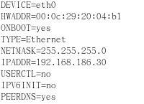
只需要按实际情况修改 DEVICE HWADDR NETMASK IPADDR 这几项即可。
然后service network restart
再ping 下试试 是不是通了呢。
如果你ping的是广域网而不是局域网，那你还要确保网关和DNS设置正确
你可以按下面的步骤来设置网关
这条命令就可以搞定
route add default gw 192.168.1.1
后面那是你的网关。
现在 route 一下
Kernel IP routing table
Destination Gateway Genmask Flags Metric Ref Use Iface
192.168.1.0 * 255.255.255.0 U 0 0 0 eth0
default my.router 0.0.0.0 UG 0 0 0 eth0
之前如果没有添加 的话， 只有上面的第一条。 第二条是新加进去的。
如果还访问不了， 哪你的情况可能有点特殊哦。
这样重启以后 就不能 用了。
修改
编辑 /etc/network/interfaces
添加 gateway 192.168.1.1
DNS记录在/etc下的resolv.conf这个文件里。可以按resolv.conf文件的格式修改DNS。如果没有resolv.conf就建一个。
然后service network restart
ping 下试试。

升级Elasticsearch后，一直出现log4j不能打开log文件的情况，原来是elasticsearch的ES_USER 没有对log地址的操作权限
运行：
chown -R keesail:keesail ./local
赋予local目录给keesail权限
chmod 760 ./local
赋予local目录读写权限给keesail，别的用户对这个目录没有任何权限。
Service start又碰到了
elasticsearch dead but subsys locked
You have to set the variables in /etc/elasticsearch/elasticsearch.yml:
path.data: path/to/data
path.work: path/to/work
path.logs: /var/log/elasticsearch
path.conf: /etc/elasticsearch

And remember to give access to user "elasticsearch" for folder that elasticsearch uses:
chown -R elasticsearch /path/to/data
chown -R elasticsearch /path/to/work
把对应的权限加上就可以了

DPSearchTest一直不能ping nwserver1,结果是因为没有加search domain, 查看/etc/resolv.conf, 第一行应该有类似： search domain.com的字样
有个netconfig update –f 命令

linux下修改host文件
host文件存放在 /etc/hosts
可以用vim编辑

Yeoman安装
Sudo apt-get install npm node.js
http://www.cnblogs.com/cocowool/archive/2013/03/09/2952003.html
yo webapp的时候必须不能是root 用户
提示unable to run webapp generate …
Sudo npm install –g yo generator-webapp

curl下载文件(or wget)

下载页面到一个文件里，可以使用 -o ，下载文件也是一样。比如，

$ curl -o 1.jpg http://cgi2.tky.3web.ne.jp/~zzh/screen1.JPG

一个新的option：-O 大写的O，这么用：

$ curl -O http://cgi2.tky.3web.ne.jp/~zzh/screen1.JPG

这样，就可以按照服务器上的文件名，自动存在本地了！

修改PATH
1. 临时性修改：
使用export， 如#export PATH=$PATH:/etc/apache/bin
2. 针对用户的修改：
修改~/.bashrc或~./bash_profile（具体是哪一个需要看自己的目录文件里有没有对应的文件）
加入：export PATH=$PATH:/etc/apache/bin
3. 全局修改：
修改/etc/profile文件，加入：
export PATH=$PATH:/etc/apache/bin

注：刚才发现在ubuntu的apt-get中安装的jdk是不需要配置PATH的，前面出现的问题是我的jdk安装失败而我没有注意到所致。

安装gradle
(1)下载Gradle
官网下载www.gradle.org/get-started
(2)将GRADLE_HOME/bin/加入$PATH。
将解压，得到gradle-1.8，然后拷贝到／usr:
输入sudo cp -r gradle-1.8 /usr
添加环境变量方法：输入sudo gedit /etc.profle
在/etc/profile中添加 export GRADLE_HOME=/usr/gradle-1.8
export PATH=$GRADLE_HOME/bin:$PATH
使得profile生效： 输入 source /etc/profile

使用gradle
首先创建一个gradle项目目录，然后在其目录下运行：
gradle tasks
出现结果：
:tasks
== All tasks runnable from root project
== Build Setup tasks
setupBuild - Initializes a new Gradle build. [incubating]
wrapper - Generates Gradle wrapper files. [incubating]
== Help tasks
dependencies - Displays all dependencies declared in root project 'gs-gradle'.
dependencyInsight - Displays the insight into a specific dependency in root project 'gs-gradle'.
help - Displays a help message
projects - Displays the sub-projects of root project 'gs-gradle'.
properties - Displays the properties of root project 'gs-gradle'.
tasks - Displays the tasks runnable from root project 'gs-gradle'.
To see all tasks and more detail, run with --all.
BUILD SUCCESSFUL
Total time: 3.077 secs
虽然这样可以让任务可用，但是如果没有build.gradle也没有多大价值，当然随着你的项目插件任务增多，通过这个命令查看哪些任务可用。
建立一个build.gradle文件，第一行输入：
apply plugin: 'java'
这简单一行带来很大变化，再次运行gradle tasks，你就会看到很多任务，包括构建项目，创建JavaDOC和运行测试。
当然我们经常使用的还是下面这个命令，能够将你的项目打包成jar：
gradle build

到目前为止，我们的gradle目录下还没有Java源码，可以使用Eclipse创建一个Java项目，也可以手工创建一个Java项目，主要是建立一个放置源码的目录：src，然后创建一个src/main/java/hello，如果是windows操作系统，在命令行键入：
mkdir src\main\java\hello
如果是linux系统，键入：
mkdir -p src/main/java/hello
创建一个Java类src/main/java/hello/HelloWorld.java
package hello;
public class HelloWorld {
public static void main(String[] args) {
System.out.println("hello");
}
}
然后，再回到src上级目录下输入gradle build，这时会发现编译成功信息，与src平行多出build目录，这个目录下有三个目录：
- classes. 项目编译的 .class 文件
- reports.构建的报告 包括测试报告.
- libs. 生成的组装的库包 ( JAR and/or WAR 文件).
我们项目的jar包就在这个libs目录下了

依赖
使用gradle解决我们项目需要的依赖包是主要目的，我们通常可以在http://mvnrepository.com/寻找到依赖包的gradle写法，如键入jdonframework，得到结果：http://mvnrepository.com/search.html?query=jdonframework
点按进去以后，选择最新版本，再选择gradle，如下图：
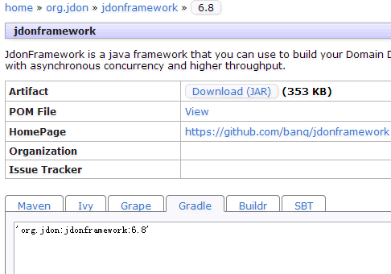
得到'org.jdon:jdonframework:6.8'
我们就要在build.gradle文件中加入：
repositories { mavenCentral() }
dependencies {
compile "org.jdon:jdonframework:6.8"
}
这里的第一行表示的构建应该从Maven的中央存储库寻找解决它的依赖。gradle非常依赖于Maven构建工具许多惯例和设施，包括使用Maven中央作为库的依赖源。
dependencies中定义的是一个编译依赖，表示在编译时可用，如果构建WAR文件， 那么依赖包将被构建到war文件的 /WEB-INF/libs目录。
这样，在我们项目程序中，使用该库包的类以后，gradle就能够编译打包。
下面我们可以在HellowWorld代码中使用依赖来测试一下。
package hello;
import com.jdon.util.UtilValidate;
public class HelloWorld {
public static void main(String[] args) {
String s ="hello";
if (!UtilValidate.isEmpty(s))
System.out.println("hello");
}
}
再次运行gradle build，会发现正常编译构建了。

Web项目
使用web开发项目，只需要在\src\main下建立一个webapp即可，webapp下包含WEB-INF/web.xml，在build.gradle中加入
apply plugin: 'war'
再运行：
gradle war
打包成war文件，可以在build/libs目录下发现。
为了兼容中文注释等，需要加入UTF-8
tasks.withType(Compile) {
options.encoding = "UTF-8"
}
整个项目源码在github下载。https://github.com/banq/getting-started-with-jdon

挂载iso
- 首先切换到你的iso文件所在路径，比如，数据在~/Downloads/ 下：
cd ~/Downloads
2、确保要挂载的路径存在：
ls /mnt
如果没有就 sudo mkdir /mnt
3、挂载用好参数：
sudo mount -o loop -t iso9660 simulia-abaqus-dvd1.iso /mnt
如果挂载后看不到具体的文件， 可能是 -t 指明的iso格式错了，是是udf的，或者用 file命令察看
file simulia-abaqus-dvd1.iso
sudo mount -o loop -t udf simulia-abaqus-dvd1.iso /mnt #如果是udf的光盘映像

Vcloud 直接插光盘装系统
打开一台机器，点击上方的光盘按钮，选择第三项（第一none,第二D: …）,填入本地地址：C:\SSS\DDD.ISO, 重启F2 boot from cd

Ubuntu 命令行配置网络
1.打开ubuntu的/etc/network/interfaces文件默认的内容如下：
auto lo
iface lo inet loopback
动态获取的配置方法：
auto eth0
iface eth0 inet dhcp
直接在后面添加静态分配的配置方法：
auto eth0
iface eth0 inet static
address 192.168.0.1
netmask 255.255.255.0
gateway 192.168.0.1
根据配置要求（是动态分配还是自动获取）修改该配置文件保存。

2.添加域名服务器：打开/etc/resolv.conf文件
添加这行:nameserver 202.99.166.4 (重启后失效)
A 在网卡的配置文件里面加：
(此方法没有测试)
iface eth0 inet static
address 192.168.3.3
netmask 255.255.255.0
gateway 192.168.3.1
dns-nameservers 192.168.3.45 192.168.8.10
dns-search foo.org bar.com
B 修改 resolvconf服务的配置文件: /etc/resolvconf/resolv.conf.d/base
(这个方法我试了OK)
添加:
nameserver 192.168.1.254

3.重启下网络
$/etc/init.d/networking restart(这条命令是重启网卡)
或者
$ifdown eth0
$ifup eth0（这两条命令是有针对性的重启某个网络接口，因为一个系统可能有多个网络接口）
有些时候需要修改网卡的硬件地址：
方法一：
$ifconfig eth0 hw ether XX:XX:XX:XX:XX:XX
$/etc/init.d/networking restart(重启网卡)
方法二：
以上只是暂时的修改硬件地址要永久修改，直接编辑 /etc/network/interfaces 文件，在 iface eth0 inet static 后面添加一行： pre-up ifconfig eth0 hw ether xx:xx:xx:xx:xx:xx（要改成的MAC）
$ sudo /etc/init.d/networking restart（重启网卡）
永久修改hostname
修改/etc/hostname, reboot

sudo 出现unable to resolve host 解决方法
虽然sudo 还是可以正常执行, 但是警告讯息每次出来还是有点烦人, 而这只是机器在反解上的问题, 所以就直接从/etc/hosts 设定, 让dev(hostname) 可以解回127.0.0.1 的IP 即可. /etc/hosts 内容修改成如下:
127.0.0.1 localhost dev
# 或改成下面这两行
#127.0.0.1 localhost
#127.0.0.1 dev

git查看某个文件修改历史
git blame filename.c 显示文件的每一行是在那个版本最后修改。
git whatchanged charge.lua 显示某个文件的每个版本提交信息：提交日期，提交人员，版本号，提交备注（没有修改细节）
git show 7aee80cd2afe3202143f379ec671917bc86f9771 显示某个版本的修改详情和
git log -p 7aee80cd2afe3202143f379ec671917bc86f9771
git log --pretty=oneline 显示每个版本都修改了那些文件
git log --pretty=oneline charge.lua 与上一样，不过每个修改版本都包含了
git show 5aa1be6674ecf6c36a579521708bf6e5efb6795f charge.lua 显示某个版本的某个文件修改情况
内建的图形化 git：
gitk
彩色的 git 输出：
git config color.ui true
显示历史记录时，每个提交的信息只显示一行：
git config format.pretty oneline
交互式添加文件到暂存区：
git add –i

.git 文件夹
git clone emc@10.98.20.20:/home/emc/git/capistrano/.git
A .git directory has a structure similar to the following one:
- branches
A deprecated way to store shorthands that specify URL to the git fetch, git pull and git push commands is to store a file in branches/<name> and give the name to the command in the place of the repository argument.
- COMMIT_EDITMSG
This is the last commit message. It’s not actually used by Git at all, but it is for your reference after you have made a commit. user@user:/GIT/test# cat COMMIT_EDITMSG first commit
- config
This is the main Git configuration file. It keeps specific Git options for your project, such as your remotes, push configurations, tracking branches and more. Your configuration will be loaded first from this file, then from a ~/.gitconfig file and then from an /etc/gitconfig file, if they exist. A exemplary content of this file is: user@user:/GIT/test# cat config [core] repositoryformatversion = 0 filemode = false bare = false logallrefupdates = true [remote "origin"] url = git@github.com:user/test.git fetch = +refs/heads/*:refs/remotes/origin/*
- description
If you’re using gitweb or invoking git instaweb, this will show when you have viewed your repository or the list of all versioned repositories.
- gitweb
A folder with the GIT web scripts. They allow you to browse the git repository using a web browser.
- HEAD
This file holds a reference to the branch you are currently on. This tells Git what to use as the parent of your next commit: user@user:/GIT/test# cat HEAD ref: refs/heads/master
- hooks/
This directory contains shell scripts that are invoked after the corresponding Git commands. For example, after you run a commit, Git will try to execute the post-commit script.
- index
The Git index is used as a staging area between your working directory and your repository. You can use the index to build up a set of changes that you want to commit together. When you create a commit, what is committed is what is currently in the index, not what is in your working directory. It is a binary file containing a sorted list of path names, each with permissions and the SHA-1 of a blob object. Its content can be listed through: user@user:/GIT/test# git ls-files --stage 100644 e69de29bb2d1d6434b8b29ae775ad8c2e48c5391 0 README
- info/
Contains additional information about the repository.
- logs/
Keeps records of changes made to refs.
- objects/
In this directory the data of your Git objects is stored – all the contents of the files you have ever checked in, your commits, trees and tag objects. The files are stored by their SHA-1 values. The first two characters are for the subdirectory and the next 38 are the filename. For example, if the SHA-1 for a blob we’ve checked in is a576fac355dd17e39fd2671b010e36299f713b4d the path to the corresponding file is: [GIT_DIR]/objects/a5/76fac355dd17e39fd2671b010e36299f713b4d
- ORIG_HEAD
This is the previous state of HEAD.
- packed-refs
The file consists of packed heads and tags. It is useful for an efficient repository access.
- refs/
This directory normally contains three subfolders – heads, remotes and tags. There you will find the corresponding local branches, remote branches and tags files.
For example, if you create a production branch, the file .git/refs/heads/production will be created and will contain the SHA-1 of the latest branch commit.
If you haven’t explored the .git directory yet, it’s worth the hike. Do a cd .git in your local git repository that you’ve cloned from a remote repository and you should find something similar to this:

A brief explanation of the various files and directories:
File/directory | Type | Value | Meaning
config | text file | [See diagram] | The configuration file for the local git repository
HEAD | text file | ref: refs/heads/master | Lists a file to read that is the current HEAD branch: git branch will show the branch thatHEAD refers to as the current branch.
refs | directory |  | Everything under the refs directory is references to a commit for a branch of some type (either a local branch or a remote tracking branch).
refs/heads | directory |  | Files in the refs/heads directory are branch names. For example a file namedrefs/heads/master means a branch named master exists in the local repository. The contents of the file is the hash of the most recent commit on that branch.
refs/heads/master | text file | 6975b25be537f997c92490c7927cb6886fd5c49f | The most recent commit on this branch (master).
refs/heads/v1 | text file | fd70e1d85320d12f230d8ff5e6056d86a775a6f3 | The most recent commit on this branch (v1)
refs/remotes | directory | – | Everything under the refs/remotes directory is references to a commit for a remote-tracking branch.
refs/remotes/origin | directory | – | The remote tracking branches for the remote repository origin are stored in this directory.
refs/remotes/origin/master | text file | 6975b25be537f997c92490c7927cb6886fd5c49f | Note the hash is the same as in refs/heads/master which means the user has merged the commits from this remote-tracking branch into the user’s master branch.
refs/remotes/origin/v1 | text file | e018ab5fe997a56bffb39350543c017684cfd721 | The most recent commit on this branch. Note the hash is different than the hash inrefs/heads/v1 which means the user’s local v1 branch is behind the commit in the remote-tracking branch’s v1 branch. The user needs to merge the commits from this remote-tracking branch into the user’s v1 branch to catch up to the remote-tracking branch.
$ git remote show origin
* remote origin
URL: git://github.com/rails/rails.git
Remote branch merged with 'git pull' while on branch master
master
Tracked remote branches
1-2-stable 2-0-stable 2-1-stable 2-2-stable 3-0-unstable master

$ git ls-remote --heads origin
5b3f7563ae1b4a7160fda7fe34240d40c5777dcd refs/heads/1-2-stable
71926912a127da29530520d435c83c48778ac2b2 refs/heads/2-0-stable
2b158543247a150e8ec568becf360e7376f8ab84 refs/heads/2-1-stable
b0792a3e7be88e3060af19bab01cd3d26d347e4c refs/heads/2-2-stable
d6b9f8410c990b3d68d1970f1461a1d385d098d7 refs/heads/3-0-unstable
f04346d8b999476113d5e5a30661e07899e3ff80 refs/heads/master

how do I change the remote a git branch is tracking?
http://stackoverflow.com/questions/4878249/how-do-i-change-the-remote-a-git-branch-is-tracking
http://stackoverflow.com/questions/520650/make-an-existing-git-branch-track-a-remote-branch
http://stackoverflow.com/questions/7602903/git-changing-to-a-remote-branch-from-a-clone
http://www.git-scm.com/book/ch3-5.html

The 'central' repository had to be set up on a new server, so I created a new remote on my local repo, and pushed to that.
But now when I do 'git pull', it claims I am up to date. It's wrong -- it's telling me about the oldremote branch, not the new one, which I know for a fact has new commits to fetch.
How do I change my local branch to track a different remote?
I can see this in the git config file but I don't want to mess things up.
[branch "master"]
remote = oldserver
merge = refs/heads/master

Without deleting anything, using git up to v1.7.12:
git branch --set-upstream branch_name your_new_remote/branch_name
Using git v1.8.0 or later:
git branch branch_name --set-upstream-to your_new_remote/branch_name
Or you can use the -u switch:
git branch branch_name -u your_new_remote/branch_name
Given a branch foo and a remote upstream:
As of Git 1.8.0:
git branch -u upstream/foo
Or, if local branch foo is not the current branch:
git branch -u upstream/foo foo
Or, if you like to type longer commands, these are equivalent to the above two:
git branch --set-upstream-to=upstream/foo

git branch --set-upstream-to=upstream/foo foo
As of Git 1.7.0:
git branch --set-upstream foo upstream/foo
Notes:
All of the above commands will cause local branch foo to track remote branch foo from remote upstream. The old (1.7.x) syntax is deprecated in favor of the new (1.8+) syntax. The new syntax is intended to be more intuitive and easier to remember.

Git Branching - Remote Branches
http://www.git-scm.com/book/ch3-5.html
Remote Branches
Remote branches are references (pointers) to the state of branches in your remote repositories. They’re local branches that you can’t move; they’re moved automatically for you whenever you do any network communication. Remote branches act as bookmarks to remind you where the branches on your remote repositories were the last time you connected to them.
They take the form (remote)/(branch). For instance, if you wanted to see what the master branch on your origin remote looked like as of the last time you communicated with it, you would check theorigin/master branch. If you were working on an issue with a partner and they pushed up aniss53 branch, you might have your own local iss53 branch; but the branch on the server would point to the commit at origin/iss53.
This may be a bit confusing, so let’s look at an example. Let’s say you have a Git server on your network at git.ourcompany.com. If you clone from this, Git’s clone command automatically names it origin for you, pulls down all its data, creates a pointer to where its master branch is, and names it origin/master locally. Git also gives you your own local master branch starting at the same place as origin’s master branch, so you have something to work from.
“origin” is not special
Just like the branch name “master” does not have any special meaning in Git, neither does “origin”. While “master” is the default name for a starting branch when you run git init which is the only reason it’s widely used, “origin” is the default name for a remote when you run git clone. If you run git clone -o booyah instead, then you will have booyah/master as your default remote branch.
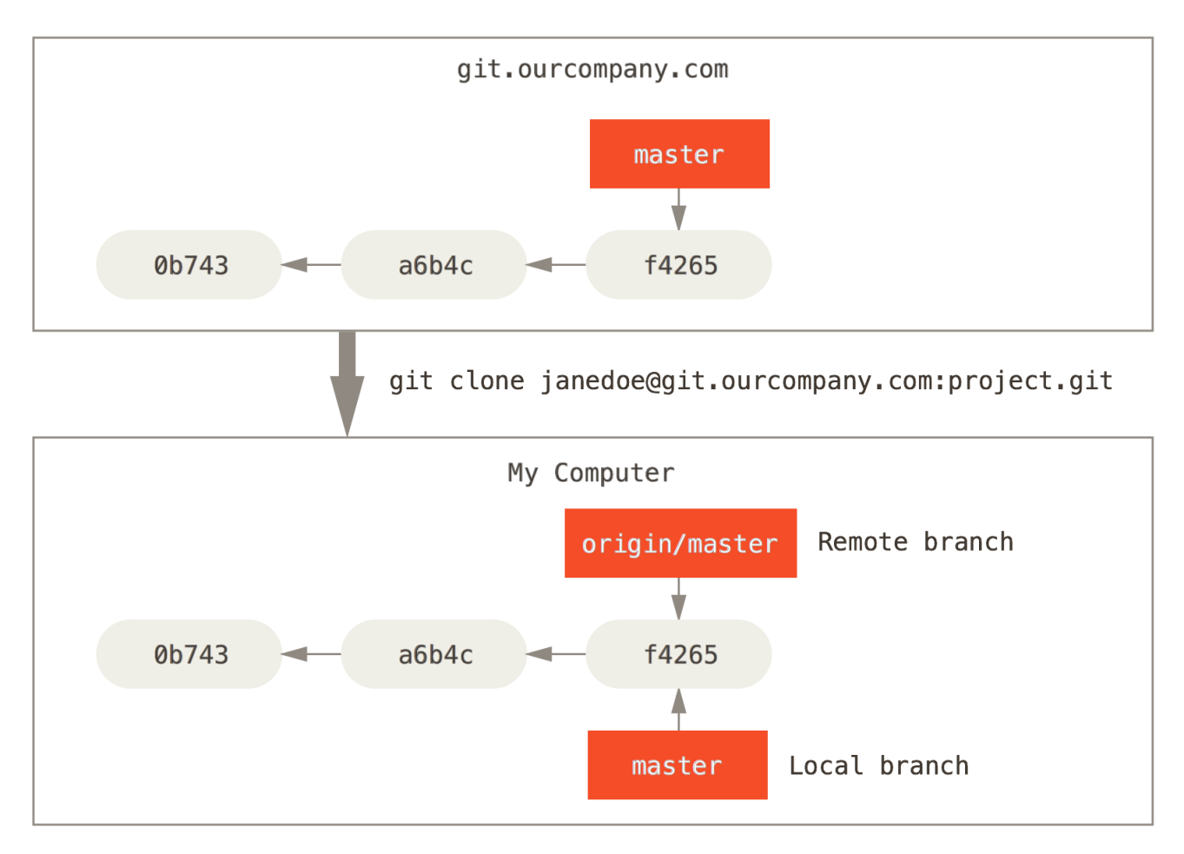
Server and local repositories after cloning
If you do some work on your local master branch, and, in the meantime, someone else pushes togit.ourcompany.com and updates its master branch, then your histories move forward differently. Also, as long as you stay out of contact with your origin server, your origin/master pointer doesn’t move.
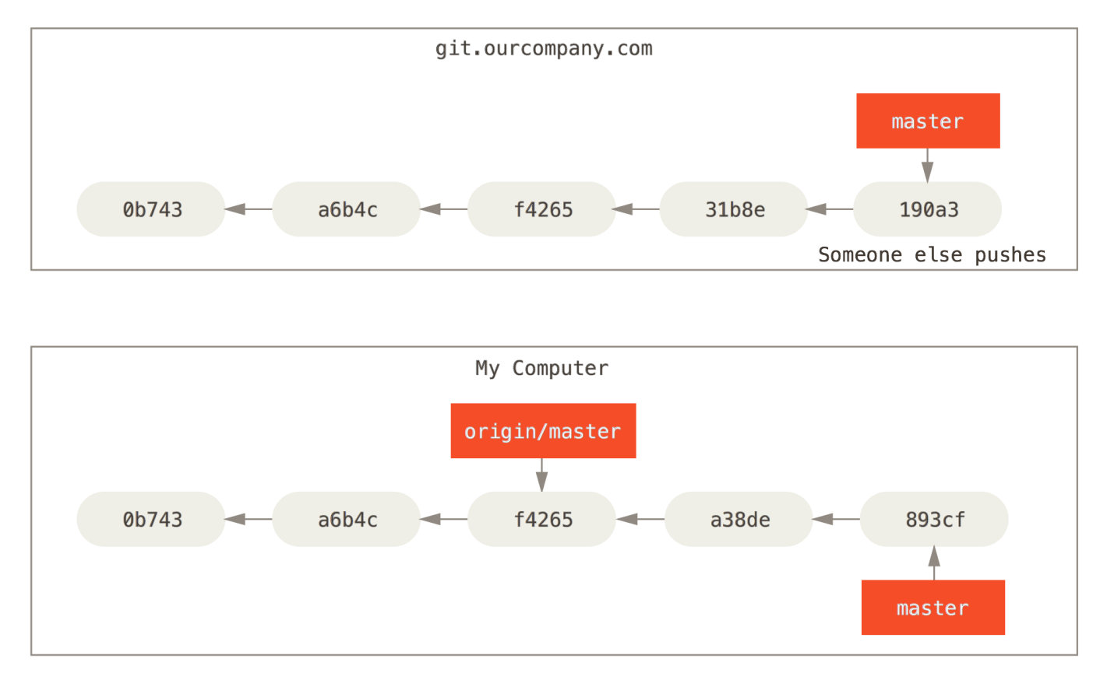
Local and remote work can diverge
To synchronize your work, you run a git fetch origin command. This command looks up which server “origin” is (in this case, it’s git.ourcompany.com), fetches any data from it that you don’t yet have, and updates your local database, moving your origin/master pointer to its new, more up-to-date position.
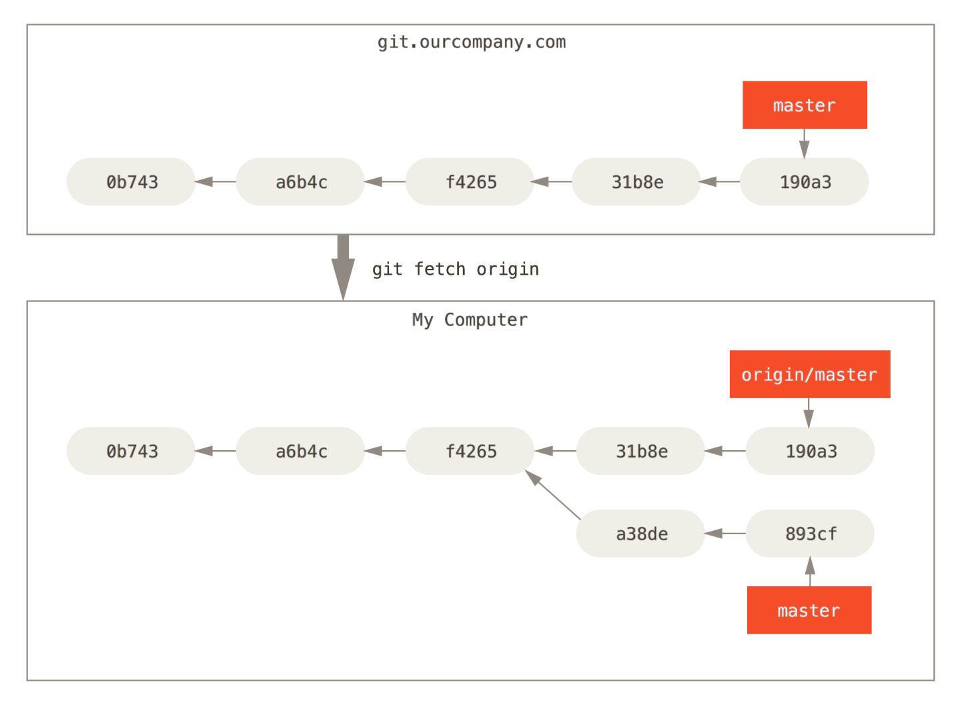
git fetch updates your remote references
To demonstrate having multiple remote servers and what remote branches for those remote projects look like, let’s assume you have another internal Git server that is used only for development by one of your sprint teams. This server is at git.team1.ourcompany.com. You can add it as a new remote reference to the project you’re currently working on by running the git remote add command as we covered in Chapter 2. Name this remote teamone, which will be your shortname for that whole URL.
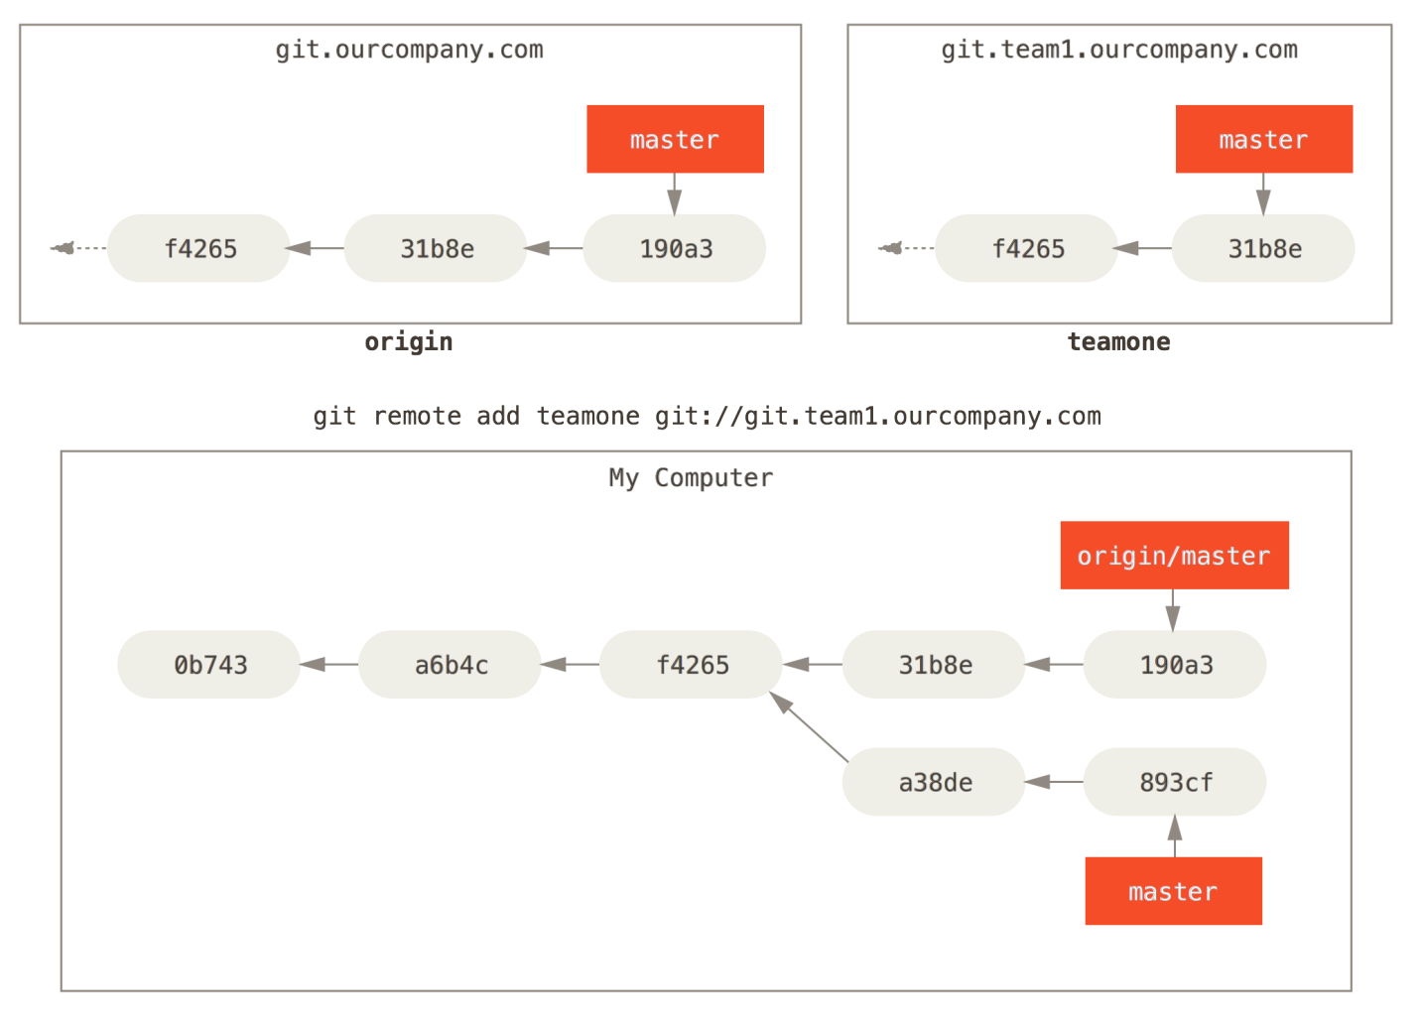
Adding another server as a remote
Now, you can run git fetch teamone to fetch everything the remote teamone server has that you don’t have yet. Because that server has a subset of the data your origin server has right now, Git fetches no data but sets a remote branch called teamone/master to point to the commit thatteamone has as its master branch.
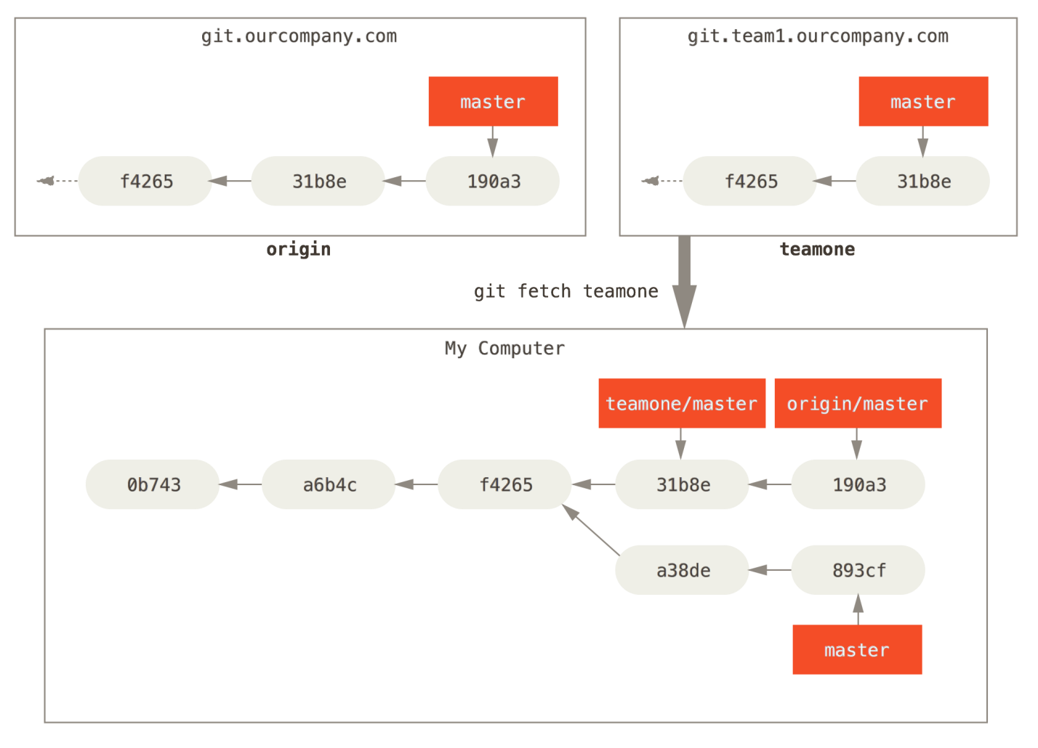
Remote tracking branch for teamone/master
Pushing
When you want to share a branch with the world, you need to push it up to a remote that you have write access to. Your local branches aren’t automatically synchronized to the remotes you write to – you have to explicitly push the branches you want to share. That way, you can use private branches for work you don’t want to share, and push up only the topic branches you want to collaborate on.
If you have a branch named serverfix that you want to work on with others, you can push it up the same way you pushed your first branch. Run git push (remote) (branch):
$ git push origin serverfix
Counting objects: 24, done.
Delta compression using up to 8 threads.
Compressing objects: 100% (15/15), done.
Writing objects: 100% (24/24), 1.91 KiB | 0 bytes/s, done.
Total 24 (delta 2), reused 0 (delta 0)
To https://github.com/schacon/simplegit
* [new branch] serverfix -> serverfix
This is a bit of a shortcut. Git automatically expands the serverfix branchname out torefs/heads/serverfix:refs/heads/serverfix, which means, “Take my serverfix local branch and push it to update the remote’s serverfix branch.” We’ll go over the refs/heads/ part in detail inChapter 10, but you can generally leave it off. You can also do git push origin serverfix:serverfix, which does the same thing – it says, “Take my serverfix and make it the remote’s serverfix.” You can use this format to push a local branch into a remote branch that is named differently. If you didn’t want it to be called serverfix on the remote, you could instead run git push origin serverfix:awesomebranch to push your local serverfix branch to theawesomebranch branch on the remote project.
Don’t type your password every time
If you’re using an HTTPS URL to push over, the Git server will ask you for your username and password for authentication. By default it will prompt you on the terminal for this information so the server can tell if you’re allowed to push.
If you don’t want to type it every single time you push, you can set up a “credential cache”. The simplest is just to keep it in memory for a few minutes, which you can easily set up by running git config --global credential.helper cache.
For more information on the various credential caching options available, see “Credential Storage”.
The next time one of your collaborators fetches from the server, they will get a reference to where the server’s version of serverfix is under the remote branch origin/serverfix:
$ git fetch origin
remote: Counting objects: 7, done.
remote: Compressing objects: 100% (2/2), done.
remote: Total 3 (delta 0), reused 3 (delta 0)
Unpacking objects: 100% (3/3), done.
From https://github.com/schacon/simplegit
* [new branch] serverfix -> origin/serverfix
It’s important to note that when you do a fetch that brings down new remote branches, you don’t automatically have local, editable copies of them. In other words, in this case, you don’t have a newserverfix branch – you only have an origin/serverfix pointer that you can’t modify.
To merge this work into your current working branch, you can run git merge origin/serverfix. If you want your own serverfix branch that you can work on, you can base it off your remote branch:
$ git checkout -b serverfix origin/serverfix
Branch serverfix set up to track remote branch serverfix from origin.
Switched to a new branch 'serverfix'
This gives you a local branch that you can work on that starts where origin/serverfix is.
Tracking Branches
Checking out a local branch from a remote branch automatically creates what is called a “tracking branch” (or sometimes an “upstream branch”). Tracking branches are local branches that have a direct relationship to a remote branch. If you’re on a tracking branch and type git pull, Git automatically knows which server to fetch from and branch to merge into.
When you clone a repository, it generally automatically creates a master branch that tracksorigin/master. However, you can set up other tracking branches if you wish – ones that track branches on other remotes, or don’t track the master branch. The simple case is the example you just saw, running git checkout -b [branch] [remotename]/[branch]. This is a common enough operation that git provides the --track shorthand:
$ git checkout --track origin/serverfix
Branch serverfix set up to track remote branch serverfix from origin.
Switched to a new branch 'serverfix'
To set up a local branch with a different name than the remote branch, you can easily use the first version with a different local branch name:
$ git checkout -b sf origin/serverfix
Branch sf set up to track remote branch serverfix from origin.
Switched to a new branch 'sf'
Now, your local branch sf will automatically pull from origin/serverfix.
If you already have a local branch and want to set it to a remote branch you just pulled down, or want to change the upstream branch you’re tracking, you can use the -u or --set-upstream-to option togit branch to explicitly set it at any time.
$ git branch -u origin/serverfix
Branch serverfix set up to track remote branch serverfix from origin.
Upstream shorthand
When you have a tracking branch set up, you can reference it with the @{upstream} or @{u}shorthand. So if you’re on the master branch and it’s tracking origin/master, you can say something like git merge @{u} instead of git merge origin/master if you wish.
If you want to see what tracking branches you have set up, you can use the -vv option to git branch. This will list out your local branches with more information including what each branch is tracking and if your local branch is ahead, behind or both.
$ git branch -vv
iss53 7e424c3 [origin/iss53: ahead 2] forgot the brackets
master 1ae2a45 [origin/master] deploying index fix
* serverfix f8674d9 [teamone/server-fix-good: ahead 3, behind 1] this should do it
testing 5ea463a trying something new
So here we can see that our iss53 branch is tracking origin/iss53 and is “ahead” by two, meaning that we have two commits locally that are not pushed to the server. We can also see that ourmaster branch is tracking origin/master and is up to date. Next we can see that our serverfixbranch is tracking the server-fix-good branch on our teamone server and is ahead by three and behind by one, meaning that there is one commit on the server we haven’t merged in yet and three commits locally that we haven’t pushed. Finally we can see that our testing branch is not tracking any remote branch.
It’s important to note that these numbers are only since the last time you fetched from each server. This command does not reach out to the servers, it’s telling you about what it has cached from these servers locally. If you want totally up to date ahead and behind numbers, you’ll need to fetch from all your remotes right before running this. You could do that like this: $ git fetch --all; git branch -vv
Pulling
While the git fetch command will fetch down all the changes on the server that you don’t have yet, it will not modify your working directory at all. It will simply get the data for you and let you merge it yourself. However, there is a command called git pull which is essentially a git fetchimmediately followed by a git merge in most cases. If you have a tracking branch set up as demonstrated in the last section, either by explicitly setting it or by having it created for you by theclone or checkout commands, git pull will look up what server and branch your current branch is tracking, fetch from that server and then try to merge in that remote branch.
Generally it’s better to simply use the fetch and merge commands explicitly as the magic of git pull can often be confusing.
Deleting Remote Branches
Suppose you’re done with a remote branch – say you and your collaborators are finished with a feature and have merged it into your remote’s master branch (or whatever branch your stable codeline is in). You can delete a remote branch using the --delete option to git push. If you want to delete yourserverfix branch from the server, you run the following:
$ git push origin --delete serverfix
To https://github.com/schacon/simplegit
- [deleted] serverfix
Basically all this does is remove the pointer from the server. The Git server will generally keep the data there for a while until a garbage collection runs, so if it was accidentally deleted, it’s often easy to recover.

test Linux命令
通常用 [ ] 来表示条件测试。注意这里的空格很重要。要确保方括号的空格。
[ -f somefile ] ：判断是否是一个文件
[ -x /bin/ls ] ：判断/bin/ls是否存在并有可执行权限
[ -n $var ] ：判断$var变量是否有值
[ $a = $b ] ：判断$a和$b是否相等

test命令用法：
1）判断表达式
if test (表达式为真)
if test !表达式为假
test 表达式1 –a 表达式2 两个表达式都为真
test 表达式1 –o 表达式2 两个表达式有一个为真
2）判断字符串
test –n 字符串 字符串的长度非零
test –z 字符串 字符串的长度为零
test 字符串1＝字符串2 字符串相等
test 字符串1！＝字符串2 字符串不等
3）判断整数
test 整数1 –eq 整数2 整数相等
test 整数1 –ge 整数2 整数1大于等于整数2
test 整数1 –gt 整数2 整数1大于整数2
test 整数1 –le 整数2 整数1小于等于整数2
test 整数1 –lt 整数2 整数1小于整数2
test 整数1 –ne 整数2 整数1不等于整数2
4）判断文件
test File1 –ef File2 两个文件具有同样的设备号和i结点号
test File1 –nt File2 文件1比文件2 新
test File1 –ot File2 文件1比文件2 旧
test –b File 文件存在并且是块设备文件
test –c File 文件存在并且是字符设备文件
test –d File 文件存在并且是目录
test –e File 文件存在
test –f File 文件存在并且是正规文件
test –g File 文件存在并且是设置了组ID
test –G File 文件存在并且属于有效组ID
test –h File 文件存在并且是一个符号链接（同-L）
test –k File 文件存在并且设置了sticky位
test –b File 文件存在并且是块设备文件
test –L File 文件存在并且是一个符号链接（同-h）
test –o File 文件存在并且属于有效用户ID
test –p File 文件存在并且是一个命名管道
test –r File 文件存在并且可读
test –s File 文件存在并且是一个套接字
test –t FD 文件描述符是在一个终端打开的转载请注明文章来
命令行内循环：
a=0 && while [ $a -lt 10 ] ; do echo $a && a=`expr $a + 1` ; done

Puppet
http://dongxicheng.org/cluster-managemant/puppet/
一个模块就是一个/etc/puppet/modules目录下面的一个目录和它的子目录，在puppet的主文件site.pp里面用import modulename可以插入模块。新版本的puppet可以自动插入/etc/puppet/modules目录下的模块。引入模块，可以结构化代码，便于分享和管理。例如关于apache的所有配置都写到apache模块下面。一个模块目录下面通常包括三个目录：files，manifests，templates。manifests 里面必须要包括一个init.pp的文件，这是该模块的初始（入口）文件，导入一个模块的时候，会从init.pp开始执行。可以把所有的代码都写到init.pp里面，也可以分成多个pp文件，init 再去包含其他文件。files目录是该模块的文件发布目录，puppet提供一个文件分发机制，类似rsync的模块。templates 目录包含erb模型文件，这个和file资源的template属性有关。 puppet安装好以后，modules目录是没有的，自己建立一个就行，然后在里面可以新增加你的模块。
(2) 程序执行流程 代码调用顺序是： Slave发起连接请求 à site.pp à nodes àmodules à init.pp 首先，slave向发起master连接请求，进行证书验证； 接着，证书验证通过后，master会直接找到入口文件manifests目录下的site.pp文件，该文件可能包含一些全局变量，参数缺省值（当各个模块没有设置这些参数时，它们的缺省值）以及其它pp文件的调用（在该例子中，会调用modules.pp和nodes下的各个pp文件）； 然后，master通过nodes下的各个pp文件定位到该slave要执行的模块（init.pp是各个模块的入口），汇总这些模块代码返回给slave； 最后，slave根据master发过来的manifest，配置信息。
安装puppet之前必须先安装facter
facter是一个系统盘点工具，收集主的一些资料，比如CPU，主机IP等，它收集到值发送给puppet服务器端,服务器端就可以根据不同的条件来对不同的节点机器生成不同的puppet配置文件
http://os.51cto.com/art/201304/389798.htm
一、应用背景
某公司新到500台服务器，需要安装Linux系统，并部署上线以及后期的管理配置。对于系统安装，这个时候肯定得采用批量安装的，常见批量安装方式有大家熟知的Kickstart和Cobbler，具体配置方法，网上也有很多好文章，这里略过。
提示：如果采用自动安装的话，我们可以自动初始化系统、内核简单优化、及常见服务、软件客户端等安装。当然Puppet客户端也可以放在Kickstart中安装并配置完毕。
当系统稳定运行后，现在我们需要调整和管理部分服务器，例如要修改100台服务器的系统参数、远程执行命令等，这时候如何操作呢？我们可能会想到脚本，想法很好，如果让你手动去100台服务器执行同样的脚本、或者修改某一个配置，是不是也浪费时间呢，利用Puppet可以在几分钟、甚至数秒内全部搞定。
The puppet config print command loads and evaluates settings
$ sudo puppet config print <SETTING NAME> [--section <CONFIG SECTION>] [--environment <ENVIRONMENT>]
This will show just the value of <SETTING NAME>.
Config Sections
The --section option specifies which section of puppet.conf to use when finding settings. It is optional, and defaults to main. Valid sections are:
- main (default) — used by all commands and services
- master — used by the Puppet master service and the puppet cert command
- agent — used by the Puppet agent service
- user — used by the Puppet apply command and most other commands
As usual, the other sections will override the main section if they contain a setting; if they don’t, the value from main will be used, or a default value if the setting isn’t present there.

Usage
To assign a new value to a setting, run:
$ sudo puppet config set <SETTING NAME> <VALUE> --section <CONFIG SECTION>
This will declaratively set the value of <SETTING NAME> to <VALUE> (in the specified config section). It will work the same way regardless of whether the setting already had a value.
Config Files
- puppet.conf — Puppet’s main config file. (All nodes.)
- auth.conf — access control rules for the Puppet master’s network services. (Master only, unlesslisten is enabled.)
- autosign.conf — a list of pre-approved certificate requests. (CA master only.)
- csr_attributes.yaml — optional data to be inserted into new certificate requests. (All nodes.)
- device.conf — configuration for network devices managed by the puppet device command. (All nodes.)
- fileserver.conf — configuration for additional fileserver mount points. (Master only.)
- hiera.yaml — configuration for the Hiera data lookup system. (Master only.)
- routes.yaml — advanced configuration of indirector behavior. (Master only.)

PID文件作用

在Linux系统的目录/var/run下面一般我们都会看到很多的*.pid文件。而且往往新安装的程序在运行后也会在/var/run目录下面产生自己的pid文件。那么这些pid文件有什么作用呢？它的内容又是什么呢？
(1) pid文件的内容：pid文件为文本文件，内容只有一行, 记录了该进程的ID。
用cat命令可以看到。
(2) pid文件的作用：防止进程启动多个副本。只有获得pid文件(固定路径固定文件名)写入权限(F_WRLCK)的进程才能正常启动并把自身的PID写入该文件中。其它同一个程序的多余进程则自动退出。

Ubuntu disable ipv6

修改 /etc/sysctl.conf
加入
net.ipv6.conf.all.disable_ipv6 = 1
net.ipv6.conf.default.disable_ipv6 = 1
net.ipv6.conf.lo.disable_ipv6 = 1
然后 sudo sysctl –p
如果 cat /proc/sys/net/ipv6/conf/all/disable_ipv6 = 1 则修改成功

比较两个目录下的文件
diff -ruNa folder1 folder2 > s12.diff

#!/bin/bash

for commonfile in `find "$@" -maxdepth 1 -type f -name "*" -printf '%f\n' |
sort | uniq -c | sed -n "s/^ *$# //p"`
do
filelist=""
for targetdir in $@
do
filelist=$filelist" $targetdir/$commonfile"
done

output=`diff $filelist`
if [ $? -eq 1 ]
then
echo -e "== $commonfile ==\n"
echo -e "$output\n"
fi
done
假设脚本文件名为meld.sh，执行chmod +x meld.sh，添加执行权限。
用法： meld.sh dir1 dir2 dir3 ...
例如，
# 比较两个文件夹tmp1和tmp2下面名字相同的文件：
# 如果文件的内容有不同，则输出这个文件名和不同之处
$ ./meld.sh tmp1 tmp2

vim 将文件所有行合并到一行
在 Normal Mode下执行：
ggvGJ
gg 用于跳到行首
v 转换成 visual 模式
G 跳到最后一行
J 合并行

vim 查找时高亮命中的内容
在 .vimrc 里追加 set hlsearch
示例：
在查找 int 之前：
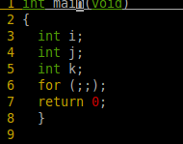

在查找 int 之后：
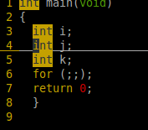

Vim跳转到指定行
命令模式下：n 如：135就跳转到135行

Vim 常用快捷键
<Ctrl+F>：向下移动一屏。
<Ctrl+B>：向上移动一屏。
w：光标往前移动一个词。
b： 光标往后移动一个词。
以用h，j，k，l来分别实现左，下，上，右箭头的功能
<C-N>（按住Ctrl，再按N）或者<C-P>。VIM自动提示词
i：在当前字符的左边插入
I：在当前行首插入
a：在当前字符的右边插入
A：在当前行尾插入
o：在当前行下面插入一个新行
O：在当前行上面插入一个新行
使用可视选择（visual selections）和合适的选择模式
不想最初的VI，VIM允许你高亮（选择）一些文本，并且进行操作。这里有三种可视选择模式：
v：按字符选择。经常使用的模式，所以亲自尝试一下它。
V：按行选择。这在你想拷贝或者移动很多行的文本的时候特别有用。
<C-V>：按块选择。非常强大，只在很少的编辑器中才有这样的功能。你可以选择一个矩形块，并且在这个矩形里面的文本会被高亮。
在选择模式的时候使用上面所述的方向键和命令（motion）。比如，vwww，会高亮光标前面的三个词。Vjj将会高亮当前行以及下面两行。
使用可视选择（visual selections）和合适的选择模式
v：按字符选择。经常使用的模式，所以亲自尝试一下它。
V：按行选择。这在你想拷贝或者移动很多行的文本的时候特别有用。
<C-V>：按块选择。非常强大，只在很少的编辑器中才有这样的功能。你可以选择一个矩形块，并且在这个矩形里面的文本会被高亮。
在选择模式的时候使用上面所述的方向键和命令（motion）。比如，vwww，会高亮光标前面的三个词。Vjj将会高亮当前行以及下面两行。

x或d 剪切(即删除，同时所选的文本进入剪贴板)
y 复制
r字符 所有字符替换为新字符
u U ~ 分别是所有字母变小写、变大写、反转大小写
>
当输入了命令以后，VIM 将回到普通模式，这时可以按 p 或 P 进行粘贴。普通模式下有关复制和粘贴的命令：
v 进入可视模式
p或P 在当前位置粘贴剪贴板的内容，p 粘在光标所在字符后面，P 粘在前面
在非可视选择模式下剪切和拷贝
dd：剪切当前行。
yy：拷贝当前行。
cc：剪切当前行并且进入插入模式。
D：剪切从光标位置到行尾到剪贴板。
Y：拷贝当前行。
C：和D类似，最后进入插入模式。
x：剪切当前字符到剪贴板。
s：和x类似，不过最后进入插入模式。
令人惊奇的 . 命令
在VI里面，输入 . (小数点符号），将会重复你给入的上一个命令。比如，你上个命令为 'dw'（删除一个词），VI将会接着再删除一个词。
用VIM写代码
VIM是一个绝好的编辑器来写代码，因为它有一些特性是专门为程序员而设。这里是一些常用的：
]p：和p的功能差不多，但是它会自动调整被粘贴的文本的缩进去适应当前代码的位置。试一下！
%：匹配花括号，方括号，括号等。在一个括号的上面，然后按%，鼠标就会出现在匹配的另外一半括号处。
>>：缩进所有选择的代码
<<：和上面类似，但是反缩进
gd：到达光标所在处函数或者变量的定义处。
K：在Man里面查找光标当前所在处的词。

Vim拷贝文字到命令行中运行
Ctrl + r 然后选择 ” (按键 shift + ‘)
vim中执行shell命令，有以下几种形式
1):!command
不退出vim，并执行shell命令command，将命令输出显示在vim的命令区域，不会改变当前编辑的文件的内容
例如
:!ls -l
特别的可以运行:!bash来启动一个bash shell并执行命令，不需要退出vim
2):r !command
将shell命令command的结果插入到当前行的下一行
例如
:r !date，读取系统时间并插入到当前行的下一行。
3):起始行号,结束行号 !command
将起始行号和结束行号指定的范围中的内容输入到shell命令command处理，并将处理结果替换起始行号和结束行号指定的范围中的内容
例如
:62,72 !sort，将62行到72行的内容进行排序
可以只指定起始行，例如:62 !tr [a-z] [A-Z]，将62行的小写字母转为大写字母
当前光标所在行，除可以指定行号外，也可以用.表示，例如:. !tr [a-z] [A-Z]，将当前行的小写转为大写
4):起始行号,结束行号 w !command
将起始行号和结束行号所指定的范围的内容作为命令command的输入。不会改变当前编辑的文件的内容
例如
:62,72 w !sort，将62行到72行的内容进行排序，但排序的结果并不会直接输出到当前编辑的文件中，而是显示在vim敲命令的区域
特殊的可以下面这么用
:62 w !bash，将会把第62行的内容作为bash命令来执行并显示结果，而且不会改变当前编辑的文件的内容
同样的:. w !bash，将当前行的内容作为bash命令来执行
例如52行内容为ls -l
那么输入:52 w !bash就跟执行!ls -l是一样的效果，如果你用的shell是bash shell
如果输入的是:52 !bash，那么会把第52行的内容也就是ls -l作为命令执行，同时命令的输出结果会替换第52行的内容，注意其中的区别。

更改压缩包里文件
http://segmentfault.com/a/1190000002525581
处理rar的脚本rar_new.sh:
#!/bin/bash

filelist="testfile"
# filelist="crm_rar.txt"
existlist="${filelist}.exist"
errorlist="${filelist}.not"
filebak="/crmbak/rarbak"
oldfile=tftpd32.exe
newfile=tftpd32.exe
binrar="/usr/bin/rar"

IFS=$'\n'

echo "files list bellow have ${oldfile}:" > $existlist
echo "files list bellow do not have ${oldfile} or may have error:" > $errorlist

for fl in `cat $filelist`
do
# ${oldfile} exist or not, file error or not
exist=`$binrar l $fl |grep ${oldfile}`
if [ $? -ne 0 ];then
echo "$fl" >> $errorlist
continue
else
# get extracting dir and filename, could be more than one file
dirfiles=`echo "$exist" | awk '{for (i=5;i<=NF;i++) printf $i" " ; print ""}'`
fi

# echo "$exist"

if [ "$dirfiles" != "" ];then
echo "$fl" | tee -a $existlist
# backup original file
/bin/cp -af "$fl" "$filebak/"
echo "--- $fl is backed up in $filebak"
echo " $dirfiles"

for df in `echo "$dirfiles"`
do
# create temp directory to put new ${newfile} for compress
tmp_dir=$( echo "$df" | awk -F '/' '{for(i=1;i<NF;i++) printf"%s/",$i} {print ""}' )
if [ ${#tmp_dir} -ne 0 ];then
mkdir -p "$tmp_dir" && cp -af ${newfile} "$tmp_dir"
fi
# start delete old file and add new one
$binrar d "$fl" "$tmp_dir"${oldfile} && $binrar a "$fl" "$tmp_dir"${newfile}
if [ $? -ne 0 ];then
echo "--- rar file $fl may have error, you SHOULD check it"
fi

if [ ${#tmp_dir} -ne 0 ];then
rm -f "$tmp_dir"${newfile} && rmdir -p "$tmp_dir"
if [ $? -ne 0 ];then
echo "--- tmp_dir $tmp_dir delete fail"
fi
fi
done

echo "--- old deleted, new added"
fi

done

处理zip的脚本zip_new.sh:
#!/bin/bash

# filelist="test_filelist"
filelist="crm_zip.txt"
existlist="${filelist}.exist"
errorlist="${filelist}.not"
filebak="/crmbak/zipbak"
oldfile=Tftpd32.exe
newfile=tftpd32.exe
bin7z="/usr/bin/7z"

export LANG="zh_CN.GB18030"
IFS=$'\n'

echo "files list bellow have ${oldfile}:" > $existlist
echo "files list bellow do not have ${oldfile} or may have error:" > $errorlist

for fl in `cat $filelist`
do
# ${oldfile} exist or not, file error or not
exist=`$bin7z l $fl |grep ${oldfile}`
if [ $? -ne 0 ];then
echo "$fl" >> $errorlist
continue
else
# get extracting dir and filename, could be more than one file
dirfiles=`echo "$exist" | awk '{for (i=6;i<=NF;i++) printf $i" " ; print ""}'`
fi

# echo ===== "$dirfiles"

if [ "$dirfiles" != "" ];then
echo "$fl" | tee -a $existlist
# backup original file
/bin/cp -af "$fl" "$filebak/"
echo "--- $fl is backed up in $filebak"
echo " $dirfiles"

for df in `echo "$dirfiles"`
do
# create temp directory to put new ${newfile} for compress
tmp_dir=$( echo "$df" | awk -F '/' '{for(i=1;i<NF;i++) printf"%s/",$i} {print ""}' )
if [ ${#tmp_dir} -ne 0 ];then
mkdir -p "$tmp_dir" && cp -af ${newfile} "$tmp_dir"
fi
# start delete old file and add new one
$bin7z d "$fl" "$tmp_dir"${oldfile} && $bin7z a "$fl" "$tmp_dir"${newfile}
if [ $? -ne 0 ];then
echo "--- zip file $fl may have error, you SHOULD check it"
fi

if [ ${#tmp_dir} -ne 0 ];then
rm -f "$tmp_dir"${newfile} && rmdir -p "$tmp_dir"
if [ $? -ne 0 ];then
echo "--- tmp_dir $tmp_dir delete fail"
fi
fi
done

echo "--- old deleted, new added"
fi

done

Git push error -- CONFLICT (delete/modify):
http://stackoverflow.com/questions/1380670/how-do-i-fix-a-merge-conflict-due-to-removal-of-a-file-in-a-branch
The conflict message:

CONFLICT (delete/modify): res/layout/dialog_item.xml deleted in dialog and modified in HEAD

means that res/layout/dialog_item.xml was deleted in the 'dialog' branch you are merging, but was modified in HEAD (in the branch you are merging to).

So you have to decide whether

remove file using "git rm res/layout/dialog_item.xml"

or

accept version from HEAD (perhaps after editing it) with "git add res/layout/dialog_item.xml"

Then you finalize merge with "git commit".

Note that git will warn you that you are creating a merge commit, in the (rare) case where it is something you don't want. Probably remains from the days where said case was less rare.

Hotfix . Patch . Maintenance Release . Service Pack
- Patch - Publicly released update to fix a known bug/issue
- Hotfix - update to fix a very specific issue, not always publicly released
- Maintenance Release - Incremental update between service packs or software versions to fix multiple outstanding issues
- Service Pack - Large Update that fixes many outstanding issues, normally includes all Patches, Hotfixes, Maintenance releases that predate the service pack
That being said that isn't how we do updates at all. We just increment the version and/or build number (which is based on the date) and just call it an "Update". For most software I find that easier, you can easily see that one computer is running 1.1.50 vs 1.2.25 and know which is newer.
https://msdn.microsoft.com/en-us/library/cc750077.aspx

mRemote下配置winscp
scp://%Username%:%Password%@%Hostname%/

Pry 运行rails console
pry –r ./config/environment
http://asciicasts.com/episodes/280-pry-with-rails
http://nofail.de/2013/10/debugging-rails-applications-in-development/
http://www.sitepoint.com/rubyists-time-pry-irb/

Linux踢出其他正在SSH登陆用户
1、查看系统在线用户
[root@testdb ~]# w
14:30:26 up 38 days, 21:22, 3 users, load average: 0.00, 0.01, 0.05
USER TTY FROM LOGIN@ IDLE JCPU PCPU WHAT
root pts/0 162.16.16.155 14:30 0.00s 0.07s 0.05s w
root pts/1 162.16.16.155 14:30 12.00s 0.01s 0.01s -bash
root tty1 :0 05Dec13 38days 2:16 2:16 /usr/bin/Xorg :0 -nr -verbose -audit 4 -auth /var/run/gdm/auth-for-gdm-LrK8wg/database -noliste
2.查看哪个属于此时自己的终端（我开了两个连接）
[root@testdb ~]# who am i
root pts/0 2013-12-31 14:30 (162.16.16.155)
3.pkill掉自己不适用的终端
[root@testdb ~]# pkill -kill -t pts/1
sudo pkill -kill tty7
4.查看当前终端情况
[root@testdb ~]# w
14:31:04 up 38 days, 21:23, 2 users, load average: 0.00, 0.01, 0.05
USER TTY FROM LOGIN@ IDLE JCPU PCPU WHAT
root pts/0 162.16.16.155 14:30 0.00s 0.04s 0.01s w
root tty1 :0 05Dec13 38days 2:16 2:16 /usr/bin/Xorg :0 -nr -verbose -audit 4 -auth /var/run/gdm/auth-for-gdm-LrK8wg/database -noliste
[root@testdb ~]#
注意：
如果最后查看还是没有干掉，建议加上-9 强制杀死。
[root@testdb ~]# pkill -9 -t pts/1

调试shell script
http://www.cyberciti.biz/tips/debugging-shell-script.html
Sh –x name.sh
Table 2-1. Overview of set debugging options
Short notation | Long notation | Result
set -f | set -o noglob | Disable file name generation using metacharacters (globbing).
set -v | set -o verbose | Prints shell input lines as they are read.
set -x | set -o xtrace | Print command traces before executing command.

Docker安装
https://docs.docker.com/installation/ubuntulinux/#installation

配置sudo不需要提示密码
修改/etc/sudoers
dpsearch ALL=NOPASSWD:ALL (一定要放到文件的最后面，不然ssh的时候用sudo还是会提示输入密码)

Puppet 安装和配置
https://docs.puppetlabs.com/guides/install_puppet/install_debian_ubuntu.html
https://www.howtoforge.com/puppet-ubuntu-14.04
http://www.bogotobogo.com/DevOps/Puppet/puppet_install_on_ubuntu_14_04_trusty.php
Puppetmaster 安装
$ cd ~
$ wget https://apt.puppetlabs.com/puppetlabs-release-trusty.deb
$ sudo dpkg -i puppetlabs-release-trusty.deb
$ sudo apt-get update
$ sudo apt-get install puppetmaster
$ puppet help | tail -n 1
$ sudo vi /etc/apt/preferences.d/00-puppet.pref
Add the following lines to lock the puppet, puppet-common, and puppetmaster-passenger packages to the 3.8.* (change this to match our installed version):
# /etc/apt/preferences.d/00-puppet.pref
Package: puppet puppet-common puppetmaster-passenger
Pin: version 3.8*
Pin-Priority: 501
nano /etc/puppet/puppet.conf
Just comment the line templatedir=$confdir/templates and save the file.
Now we will stop and then start the services:
service puppetmaster stop
service puppetmaster start

Puppet agent安装
Download the "puppetlabs-release" package:
$ cd ~
$ wget https://apt.puppetlabs.com/puppetlabs-release-trusty.deb
Install the package by running:
$ sudo dpkg -i puppetlabs-release-trusty.deb
Run
$ sudo apt-get update
to get the new list of available packages.
Install the Puppet agent package (puppet):
$ sudo apt-get install puppet
This will install Puppet and an init script (/etc/init.d/puppet) for running the puppet agent daemon.
The puppet agent is disabled by default. To change this, update its default file:
$ sudo vi /etc/default/puppet
And change value of START to "yes":
START=yes
Save and exit /etc/default/puppet.
Let's look up the version of our Puppet installation with the following command:
$ puppet help | tail -n 1
Puppet v3.7.3
As with the Puppet master, we want to use the apt pin feature to lock the version of the Puppet agent:
$ sudo vi /etc/apt/preferences.d/00-puppet.pref
Add the following lines to lock the puppet and puppet-common packages to the 3.8.* (change this to match our installed version):
# /etc/apt/preferences.d/00-puppet.pref
Package: puppet puppet-common
Pin: version 3.8*
Pin-Priority: 501
Next we will change the configuration file as follows:

nano /etc/puppet/puppet.conf

[main]
logdir=/var/log/puppet
vardir=/var/lib/puppet
ssldir=/var/lib/puppet/ssl
rundir=/var/run/puppet
factpath=$vardir/lib/facter
#templatedir=$confdir/templates

#[master]
## These are needed when the puppetmaster is run by passenger
## and can safely be removed if webrick is used.
#ssl_client_header = SSL_CLIENT_S_DN
#ssl_client_verify_header = SSL_CLIENT_VERIFY

[agent]
server = server1.example.com

Just comment the lines as mentioned above and add the agent entries and save the file.

Next we need to edit the file vi /etc/default/puppet and make changes from no to yes as show belo:

nano /etc/default/puppet

[...]
START=yes
[...]

Now we are ready to start the puppet service, it will be done as follows:

service puppet start
需要配置hosts格式
Ip test.domain.com test
最后还是配置了site.pp，如何让其自动载入init.pp?

一个修改tar包.tgz格式中的某个文件

tar -xvf dpsearch-package-1.1.0.181.tgz update.sh(只解压某个文件)
tar –xzvf *.taz
tar -czvf ../dpsearch-package-1.1.0.181.tgz .

linux查看之前命令运行的status
command cal:
$ cal
Now to see exit status of cal command type following command:
$ echo $?

Ubuntu 14.04报“leaking memory”错误
在网上找了一下解决方案，说是Samba的问题，以下是解决办法，
1 | $ sudo pam-auth-update
取消“SMB password synchronization”的选择即可

Docker 相关
试过kill -9 pid，不行，会自动重启，必须service docker stop
编辑 /etc/sysconfig/docker 文件,加上如下一行

DOCKER_OPTS="--insecure-registry docker.yy.com --tlsverify --tlscacert /etc/pki/CA/cacert.pem"
http://www.webmaster.me/server/docker-registry-with-self-signed-ssl-certificate.html
http://www.tuicool.com/articles/NFBJva7
https://forums.docker.com/t/x509-certificate-signed-by-unknown-authority/137/6

Git将多次提交变为一次
http://blog.csdn.net/hongchangfirst/article/details/44671231
下面在教两个平时用到的Git技巧。
情景：
你建了自己的分支，如zhc
git branch -b zhc
然后你做了很多次的commit。
你想把这些很多个commit作为一个commit到mainline branch上，该怎么做呢？
方法：
首先更新mainline到最新
git checkout mainline
git pull --rebase
然后将zhc分支的多个commit变成一次commit
git merge --squash zhc
再次更新确认是最新的
git pull --rebase
git diff origin mainline
最后push
git push origin mainline

情景二：
另外，如果你在mainline上commit了，然后你发现别人也在mainline上做了改动并且push到了远程仓库上，你该怎么办呢？
方法：
很多人也许会先将此次提交保存起来(cherry-pick到另一个分支，或者是reset后stash起来)，然后在pull最新的，最后在提交到最顶端。其实没有必要，git已经想到了此情景，并且实现了这种操作。命令就是：
git pull --rebase
把所有的remote变化都拉下来，并且将你最新的commit置于最顶上，这非常的方便。

Docker save 和 export的区别
http://tuhrig.de/difference-between-save-and-export-in-docker/
http://www.fanli7.net/a/bianchengyuyan/C__/20140423/452256.html

Docker host container 相互拷贝
container 和 host 文件互相拷贝：
1、从container往host拷贝文件：
docker cp <container_id>:/root/hello.txt .
2、从host往container里拷贝文件，比较麻烦一点，首先停止Contaitner（当然不停止也能拷贝）
docker stop <container_name_or_ID>
然后执行拷贝操作，执行完成之后就能看到Contaitner里有这个文件拉
#执行命令找到程序pid
ContainerID=$(docker inspect --format {{.Id}} <container_name_or_ID>)
cp /tmp/tmp.txt /var/lib/docker/aufs/mnt/<ContainerID>/tmp/

docker tcp listen 端口
https://wiki.jenkins-ci.org/display/JENKINS/Docker+Plugin
http://www.tuicool.com/articles/NFfM3y7
供jenkins调用，接下来，要开启 Docker 的 TCP 监听端口。开启的方法在不同的系统上有所不同。开启的方法是在/etc/default/docker 中设置
DOCKER_OPTS="-H tcp://0.0.0.0:4243 -H unix:///var/run/docker.sock"
然后运行“service docker restart”重启 Docker 服务
evarga/jenkins-slave。该镜像基于 Ubuntu，安装了 SSH 服务，并创建了用户 Jenkins。
docker exec -it c65d11741030 bash
https://strongloop.com/strongblog/roll-your-own-node-js-ci-server-with-jenkins-part-1/
http://blog.james-carr.org/2011/09/09/my-current-java-workflow/
http://stackoverflow.com/questions/29575527/building-an-app-using-gradle-with-jenkins-in-docker
Jenkins docker plugin不用配置version不然会waiting next exector

Docker machine, compose, swarm
http://www.jdon.com/46901

Jenkins + gradle
Jenkins 安装gradle插件后，要在configure system中配置gradle的安装，选择名字，勾选install automatically, 保存后添加新的item，选择freestyle，git中配置github的https地址，选择用户名密码？build中选择from gradle

SoapUI

Rails docker postgresql
http://allenan.com/docker-rails-dev-environment-for-osx/
http://mrdias.com/2015/03/08/using-docker-containers-with-your-existing-rails-app.html
https://docs.docker.com/compose/rails/
http://allenwei.cn/setup-rails-development-environment-with-docker/
第一步，写Dockerfile
FROM rails:latest
RUN mkdir /myapp
WORKDIR /myapp
ADD Gemfile /myapp/Gemfile
RUN bundle install
ADD . /myapp
第二步
docker build -t myappimage .
docker run --name mydatabase -e POSTGRES_PASSWORD=mypassword -d postgres
docker run --name myappimage --link mydatabase:postgresql --rm myappimage env
vim config/database.yml
bundle install => rake db:create => rake db:migrate
rails s –b 0.0.0.0
想要更改已经启动并停止的container的command，只能要么commit再run，要么启动这个container并exec
已经运行的container开放端口
http://stackoverflow.com/questions/19897743/exposing-a-port-on-a-live-docker-container
postgresql: \l 显示所有数据库， \c heroku 切换到heroku数据库， \dt 显示所有表
ctrl+p -> ctrl+q 退出docker

使用docker-compose
https://docs.docker.com/compose/rails/
http://blog.carbonfive.com/2015/03/17/docker-rails-docker-compose-together-in-your-development-workflow/

在我的app里写好Dockerfile，docker-compose.yml后
docker-compose build, 生成镜像
Dockerfile如下：
FROM rails:latest
RUN mkdir /myapp
WORKDIR /myapp
ADD Gemfile /myapp/Gemfile
RUN bundle install
ADD . /myapp

docker-compose.yml如下：
db:
image: postgres
ports:
- "5432"
web:
build: .
command: bundle exec rails s -p 3000 -b '0.0.0.0'
volumes:
- .:/myapp
ports:
- "3000:3000"
links:
- db
然后修改config/database.yml
如果发觉少了gem，可以
docker-compose run web bundle install
然后 docker commit container-id image-id
然后docker-compose up
在另外的终端一样的文件夹下输入
docker-compose run web rake db:create
docker-compose run web rake db:migrate

如何将container 持续化（persistent-storage）
http://stackoverflow.com/questions/18496940/how-to-deal-with-persistent-storage-e-g-databases-in-docker
http://howchoo.com/g/zdq5m2exmze/docker-persistence-with-a-data-only-container

limit CPU usage
cpu 100% script
for i in 1 2 3 4; do while : ; do : ; done & done

http://blog.scoutapp.com/articles/2014/11/04/restricting-process-cpu-usage-using-nice-cpulimit-and-cgroups
https://www.maketecheasier.com/limit-cpu-usage-of-any-process-in-linux/
http://unix.stackexchange.com/questions/151883/limiting-processes-to-not-exceed-more-than-10-of-cpu-usage
https://www.maketecheasier.com/control-process-cpu-usage-linux/
占用内存
http://stackoverflow.com/questions/4964799/write-a-bash-shell-script-that-consumes-a-constant-amount-of-ram-for-a-user-defi

安装stress
tar -zxvf stress-1.0.4.tar.gz
cd stress-1.0.4/
./configure && make && sudo make install
//memory 升到90%
stress --vm-bytes $(awk '/MemFree/{printf "%d\n", $2 * 0.9;}' < /proc/meminfo)k --vm-keep -m 1

git push reject error

http://stackoverflow.com/questions/12265729/what-are-the-consequences-of-using-receive-denycurrentbranch-in-git
http://stackoverflow.com/questions/2816369/git-push-error-remote-rejected-master-master-branch-is-currently-checked
https://help.github.com/articles/pushing-to-a-remote/
http://stackoverflow.com/questions/948354/default-behavior-of-git-push-without-a-branch-specified

git push origin test:test

grape CORS 问题
在js中访问外部url出现
Cross-Origin Request Blocked: The Same Origin Policy disallows reading the remote resource at http://10.98.20.20/api/ping. (Reason: CORS request failed).
需要在server端安装
https://github.com/cyu/rack-cors
https://github.com/ruby-grape/grape#cors

通过npm升级node.js
http://davidwalsh.name/upgrade-nodejs
sudo npm cache clean -f
sudo npm install -g n
sudo n stable

npm spm bower这三个包管理器比较
http://www.zhihu.com/question/24414899

yeoman 相关
http://code.tutsplus.com/tutorials/building-apps-with-the-yeoman-workflow--net-33254
http://yeoman.io/codelab/setup.html
安装yeoman不要用sudo，不然会有EACCES error
Sudo chown Basil /Users/Basil/.config/configstore/update-notifier-yo.yml
http://hire.chrisjlee.net/node/186
http://www.tagwith.com/question_1280031_yo-webapp-error-eacces-permission-denied-gruntfile-js

Agent admitted failure to sign using the key
解決方法：
使用 ssh-add 指令將私钥加进来（根据个人的密匙命名不同更改 id_rsa）
# ssh-add ~/.ssh/id_rsa

Git 获取最新的remote branch list
如果remote 删除了某个branch, local要更新list的话
输入 git remote prune origin
If it were branches in remote repository that got deleted, and you want to update all local remote-tracking branches at once, you can use
$ git remote prune <remotename>
to delete all stale remote-tracking branches for a given remote (i.e. those that follow branches which were removed in remote repository).
还可以试试
git remote update –prune
http://androider.iteye.com/blog/1145254

Git 从git协议换到https协议
https://github.com/yeoman/yeoman/issues/884
git config --global url."https://".insteadOf git://

Git从其它分支提取文件
git checkout [branch] -- [file name]

Git diff 只显示文件列表
git diff origin/feature/uirefresh feature/uirefresh –stat

git命令简化
(1) 简化git push命令
通常git push命令为git push gerrit:aaa HEAD:refs/for/bbb，其实可简化为git push。
编辑git库下的.git/config文件，在[remote "remoteName"]下添加两行
1  2 | pushurl=gerrit:aaa.git  push=HEAD:refs/for/bbb
以后提交只需要用git push即可。

(2) 简化git add *;git commit -a;git push命令，一步完成添加、commit、push
第(1)步配好后，你还可以将命令git add *;git commit -a;git push添加别名到系统path中，如下操作：
vim ~/.bash_profile，文件最后添加
1  2 | # add by trinea.cn for git simplify  alias gpush='git add *;git commit -a;git push'
source ~/.bash_profile
这样以后只需要gpush即可完成添加、commit、push，当然你也可以取其他的别名如gp、gitpush、gitp。

如果想删除远程的分支呢？类似于上面，如果:左边的分支为空，那么将删除:右边的远程的分支。
$ git push origin :test // 刚提交到远程的test将被删除，但是本地还会保存的，不用担心。

Grunt相关
JavaScript构建（编绎）系统大比拼：Grunt vs. Gulp vs. NPM
http://blog.jobbole.com/75874/
npm spm bower这三个包管理器
http://www.zhihu.com/question/24414899
Grunt-cli 是用来管理Grunt版本的
Yeoman由yo 脚手架工具，Grunt js的Gem工具-构建用的， bower包管理的
yo webapp 的时候会先在父目录查找 .yo-rc.json 隐藏文件，如果有则在父目录生产脚手架
Grunt-init 用来生成Grunt的项目脚手架
http://www.gruntjs.net/project-scaffolding
http://www.gruntjs.net/getting-started

新的 Grunt 项目
一般需要在你的项目中添加两份文件：package.json 和 Gruntfile。
package.json: 此文件被npm用于存储项目的元数据，以便将此项目发布为npm模块。你可以在此文件中列出项目依赖的grunt和Grunt插件，放置于devDependencies配置段内。
Gruntfile: 此文件被命名为 Gruntfile.js 或 Gruntfile.coffee，用来配置或定义任务（task）并加载Grunt插件的。 此文档中提到的 Gruntfile 其实说的是一个文件，文件名是 Gruntfile.js 或Gruntfile.coffee。
Npm run as root
http://stackoverflow.com/questions/4938592/how-why-does-npm-recommend-not-running-as-root
http://howtonode.org/introduction-to-npm
http://code.tutsplus.com/tutorials/building-apps-with-the-yeoman-workflow--net-33254
When working with multiple developers, it can be troublesome assuring everyone has the correct dependencies and matching versions. By using --save above, we are telling Bower to remember this new dependency, then write about it in our bower.json file. When another developer clones your project, they just have to run bower install to download every dependency, keeping everyone in sync. That's why app/bower_components is listed in your .gitignore file. Gone are the days of bloated repositories!

Grunt常用插件
- grunt-contrib-uglify：压缩js代码
- grunt-contrib-concat：合并js文件
- grunt-contrib-qunit：单元测试
- grunt-contrib-jshint：js代码检查
- grunt-contrib-watch：监控文件修改并重新执行注册的任务

AngularJS
http://www.sitepoint.com/kickstart-your-angularjs-development-with-yeoman-grunt-and-bower/
https://www.airpair.com/angularjs/posts/angularjs-tutorial
http://www.cheatography.com/proloser/cheat-sheets/angularjs/
http://code.tutsplus.com/tutorials/building-apps-with-the-yeoman-workflow--net-33254

MVVM
We only use $scope inside Controllers, where we bind data from the Controller to the View.
$rootScope
The $rootScope isn't all that different from $scope, except it is the very top level$scope Object from which all further scopes are created. Once Angular starts rendering your application, it creates a $rootScope Object, and all further bindings and logic in your application create new $scope Objects which then all become children of the $rootScope.
Generally, we don't touch the $rootScope that often, but we can keep it in mind for communicating between scopes with data.

Controllers
Before using a Controller, we need to know its purpose. An Angular Controller allows us to interact with a View and Model, it's the place where presentational logic can take place to keep the UI bindings in sync with the Model. A Controller's purpose is to drive Model and View changes, in Angular it's a meeting place between our business logic and our presentational logic.

Services and Factories
Services are where we would create to hold our application's Model data and business logic such as talking to the server over HTTP. There is often a lot of confusion between a Service and Factory, the main difference is the way each Object is created.
It's important to remember that all Services are application singletons, there is only one instance of a Service per injector. By convention all custom Services should follow Pascal Case like our Controllers, for example "my service" would be "MyService".
Factory methods return an Object or a Function, which means we can make usage of closures as well as returning a host Object to bind methods to.

# Scaffold a new application.
$ yo webapp

# Search Bower's registry for the plug-in we want.
$ bower search jquery-pjax

# Install it and save it to bower.json
$ bower install jquery-pjax --save

# If you're using RequireJS...
# (be aware that currently the webapp generator does not include RequireJS and the following command only applies to generators that do)
$ grunt bower
# Injects your Bower dependencies into your RequireJS configuration.

# If you're not using RequireJS...
$ grunt wiredep
# Injects your dependencies into your index.html file.
Directive ‘AECM’
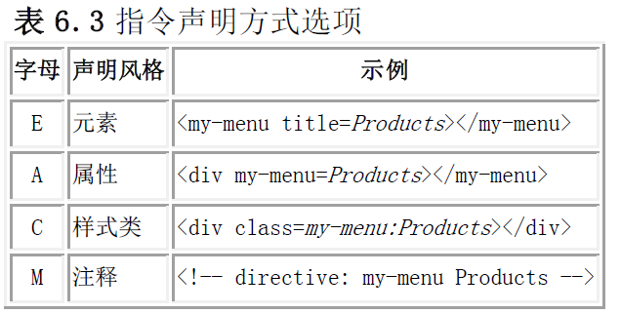
As an attribute:
<span my-directive></span>

As a class:
<span class="my-directive: expression;"></span>

As an element:
<my-directive></my-directive>

As a comment:
<!-- directive: my-directive expression -->
http://www.ng-newsletter.com/posts/directives.html

dockerfile yeoman
https://github.com/munjalpatel/yo-angular/blob/master/Dockerfile

